1. vÀAvÁæA±À

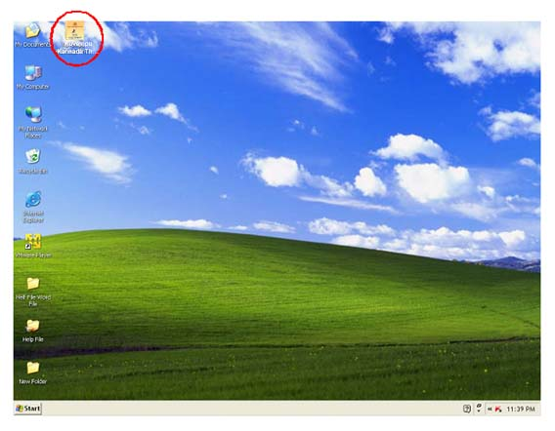

(PÉA¥ÀÅ ªÀtðzÀ ªÀÈvÀÛzÀ°ègÀÄªÀÅzÀÄ PÀÄªÉA¥ÀÅ PÀ£ÀßqÀ vÀAvÁæA±ÀzÀ ZËPÁPÁgÀ¢AzÀ PÀÆrgÀÄªÀ LPÁ£ï)

PÀÄªÉA¥ÀÅ PÀ£ÀßqÀ vÀAvÁæA±ÀªÀÅ UÀtPÀzÀ°è C£ÀÄµÁ×£ÀªÁVzÀÝgÉ PÉA¥ÀÅ ªÀtðzÀ ªÀÈvÀÛzÀ°ègÀÄªÀ ZËPÁPÁgÀzÀ LPÁ£ï UÀtPÀ ¥ÀgÀzÉAiÀÄ ªÉÄÃ¯É ªÀÄÆrgÀÄvÀÛzÉ. ZËPÁPÁgÀ¢AzÀ PÀÆrgÀÄªÀ LPÁ£ï£À ªÉÄÃ¯É ªÀiË¸ï ¥Á¬ÄAmï C£ÀÄß ElÄÖ ªÀiË¸ï£À ªÉÆzÀ® MvÀÄÛUÀÄArAiÀÄ£ÀÄß MwÛzÁUÀ PÀÄªÉA¥ÀÅ PÀ£ÀßqÀ vÀAvÁæA±ÀªÀÅ ZÁ®£ÉUÉÆ¼Àî®Ä vÉgÉzÀÄPÉÆ¼ÀÄîvÀÛzÉ.

PÀÄªÉA¥ÀÅ PÀ£ÀßqÀ vÀAvÁæA±ÀªÀ£ÀÄß UÀtPÀ ¥ÀgÀzÉAiÀÄ ªÉÄÃ¯É vÉgÉzÁUÀ CzÀgÀ LPÁ£ï£À°ègÀÄªÀ vÀAvÁæA±ÀzÀ ¯ÁAbÀ£À, QÃ°ªÀÄuÉUÀ¼ÀÄ JA§ £ÁªÀiÁAQvÀzÀ ZËPÀnÖ£À°ègÀÄªÀ ºÉÃªÀiÁªÀw, ±ÀgÁªÀw, £ÉÃvÁæªÀw, PÁªÉÃj, vÀÄAUÁ, QÃ°ªÀÄuÉUÀ¼ÀÄ ªÀÄvÀÄÛ ¥ÀjªÀvÀðPÀ, ºÉÇgÀUÉ JA§ MvÀÄÛUÀÄArUÀ¼ÀÄ PÁtÄvÀÛªÉ.

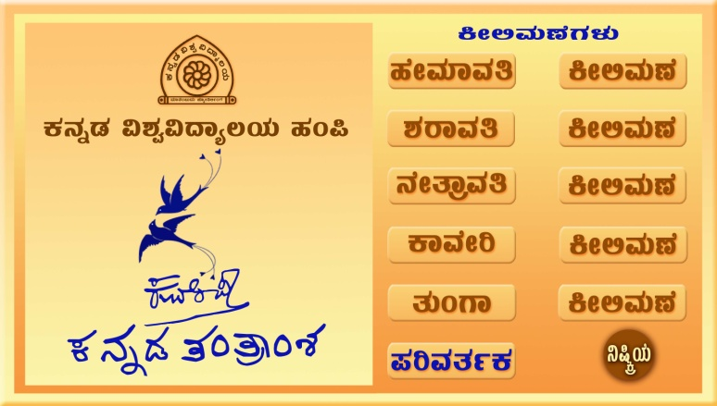

(ZÁ®£ÉUÉÆ¼Àî®Ä ¹zÀÝUÉÆArgÀÄªÀ LPÁ£ï)

PÀÄªÉA¥ÀÅ PÀ£ÀßqÀ vÀAvÁæA±ÀzÀ ºÉÃªÀiÁªÀw, ±ÀgÁªÀw, £ÉÃvÁæªÀw, PÁªÉÃj, vÀÄAUÁ, JA§ £ÁªÀiÁAQvÀzÀ MvÀÄÛUÀÄArUÀ¼ÀÄ ««zsÀ LzÀÄ §UÉAiÀÄ QÃ°ªÀÄuÉ «£Áå¸ÀUÀ¼ÁVgÀÄvÀÛªÉ. CªÀÅUÀ¼À avÀætªÀ£ÀÄß CªÀÅUÀ¼À ªÀÄÄAzÉAiÉÄÃ ¸ÉÃ¥Àðr¸À¯ÁVzÉ. §¼ÀPÉzÁgÀgÀÄ §¼À¸ÀÄªÀ QÃ°ªÀÄuÉ «£Áå¸ÀªÀ£ÀÄß avÀætzÀ ªÀÄÆ®PÀ PÁvÀj ¥Àr¹PÉÆAqÀÄ AiÀiÁªÀ QÃ°ªÀÄuÉ «£Áå¸ÀªÀ£ÀÄß §¼ÀPÉ ªÀiÁqÀ¨ÉÃPÀÄ D £ÁªÀiÁAQvÀzÀ ªÉÄÃ¯É ªÀiË¸ï ¥Á¬ÄAmï C£ÀÄß ElÄÖ ªÀiË¸ï£À ªÉÆzÀ® MvÀÄÛUÀÄArAiÀÄ£ÀÄß MwÛzÁUÀ vÀAvÁæ±ÀªÀÅ ZÁ®£ÉUÉÆAqÀÄ vÀAvÁæA±ÀzÀ LPÁ£ï §AzÀÄ qÉ¸ïÌmÁ¥ï£À ¹¸ÀÖA mÉæÃ£À°è PÀÄ½vÀÄPÉÆ¼ÀÄîvÀÛzÉ.



(PÉA¥ÀÅ ªÀtðzÀ ªÀÈvÀÛzÀ°ègÀÄªÀÅzÀÄ ZÁ®£ÉUÉÆAqÀ PÉA¥ÀÅ ªÀtðzÀ ZËPÁPÁgÀzÀ LPÁ£ï)

zÀvÁÛA±ÀªÀ£ÀÄß ¹zÀÝ ¥Àr¸ÀÄªÀ ªÉÆzÀ®Ä UÀtPÀzÀ°è CqÀPÀªÁVgÀÄªÀ PÀ£ÁðlPÀ ¸ÀPÁðgÀªÀÅ ¤UÀ¢ ¥Àr¹gÀÄªÀ CPÀëgÀ «£Áå¸ÀzÀ KPÀgÀÆ¥ÀvÉAiÀÄ ²µÁÖZÁgÀvÉAiÀÄ AiÀiÁªÀÅzÉÃ CPÀëgÀ «£Áå¸ÀªÀ£ÀÄß DAiÉÄÌ ªÀiÁrPÉÆAqÀÄ ¨ÉgÀ¼ÀZÀÄÑ ªÀiÁrPÉÆ¼Àî§ºÀÅzÀÄ.

vÀAvÁæA±ÀzÀ QÃ°ªÀÄuÉ «£Áå¸ÀªÀ£ÀÄß §zÀ¯Á¬Ä¹PÉÆ¼ÀÄîªÀ CxÀªÁ ¤¶ÌçAiÉÄUÉÆ½¸À®Ä ¸À®ÄªÁV avÀætzÀ°è PÁtÄªÀ PÉA¥ÀÅ ªÀtðzÀ ªÀÈvÀÛzÀ°ègÀÄªÀÅzÀÄ ZÁ®£ÉUÉÆAqÀ PÉA¥ÀÅ ªÀtðzÀ ZËPÁPÁgÀzÀ LPÁ£ï£À ªÉÄÃ¯É ªÀiË¸ï£À PÉÆ£ÉAiÀÄ MvÀÄÛUÀÄArAiÀÄ£ÀÄß MwÛzÀgÉ ªÀiÁ»w ¥ÀnÖ vÉgÉzÀÄPÉÆ¼ÀÄîvÀÛzÉ. CzÀgÀ ¸ÀºÁAiÀÄ¢AzÀ ¤¶ÌçAiÉÄUÉÆ½¸À§ºÀÅzÀÄ CxÀªÁ QÃ°ªÀÄuÉ «£Áå¸ÀªÀ£ÀÄß §zÀ¯Á¬Ä¹PÉÆ¼Àî§ºÀÅzÀÄ.

1. QÃ°ªÀÄuÉUÀ¼ÀÄ

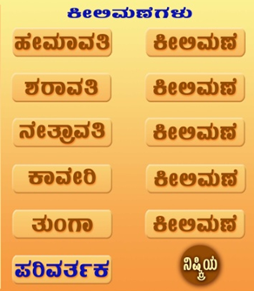

PÀÄªÉA¥ÀÅ PÀ£ÀßqÀ vÀAvÁæA±ÀzÀ°è C¼ÀªÀr¹gÀÄªÀ LzÀÄ §UÉAiÀÄ QÃ°ªÀÄuÉ «£Áå¸ÀUÀ¼À£ÀÄß C£ÀÄ¨sÀ«UÀ¼À ¸À®ºÉ ¸ÀÆZÀ£ÉUÀ½AzÀ C©üªÀÈ¢Þ ¥Àr¸À¯ÁVzÉ. F J¯Áè QÃ°ªÀÄuÉ «£Áå¸ÀUÀ¼ÀÄ ¥ÀæPÁ±ÀPÀjUÉ, PÀbÉÃjUÀ½UÉ, ¨ÉgÀ¼ÀZÀÄÑUÁgÀjUÉ ªÀÄvÀÄÛ r.n.¦. D¥ÀgÉÃlgïUÀ½UÉ ºÉZÀÄÑ ¥sÀ®PÁjAiÀiÁUÀÄvÀÛªÉ.

2.1 ºÉÃªÀiÁªÀw

2.1.1 QÃ°ªÀÄuÉ «£Áå¸ÀzÀ avÀæt

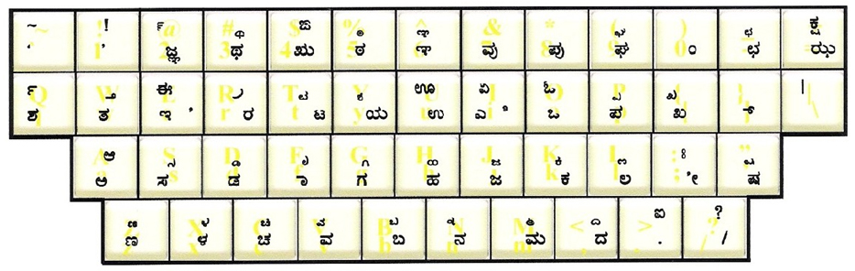

* + 1. QÃ°ªÀÄuÉAiÀÄ §¼ÀPÉ
       1. ªÀtðªÀiÁ¯É

|  |  |  |  |  |  |  |  |  |  |  |  |  |  |  |
| --- | --- | --- | --- | --- | --- | --- | --- | --- | --- | --- | --- | --- | --- | --- |
|  |  |  |  |  |  |  |  |  |  |  |  |  |  |  |
| C | D | E | F | G | H | IÄ | J | K | L | M | N | O | CA | CB |
| a | A | e | E | u | U | 4 | i | I | > | o | O | oO | a0 | a: |
|  |  |  |  |  | PÀ | R | UÀ | WÀ | Y |  |  |  |  |  |
|  |  |  |  |  | k | [ | g | 9 | $ |  |  |  |  |  |
|  |  |  |  |  | ZÀ | bÀ | d | gÀhÄ | k |  |  |  |  |  |
|  |  |  |  |  | c | - | j | = | 6 |  |  |  |  |  |
|  |  |  |  |  | l | oÀ | qÀ | qsÀ | t |  |  |  |  |  |
|  |  |  |  |  | t | 5 | d | d/ | z |  |  |  |  |  |
|  |  |  |  |  | vÀ | xÀ | zÀ | zsÀ | £À |  |  |  |  |  |
|  |  |  |  |  | w | 3 | , | ,/ | n |  |  |  |  |  |
|  |  |  |  |  | ¥À | ¥sÀ | § | ¨sÀ | ªÀÄ |  |  |  |  |  |
|  |  |  |  |  | p | p/ | b | b/ | m |  |  |  |  |  |
|  |  | AiÀÄ | gÀ | ® | ªÀ | ±À | µÀ | ¸À | ºÀ | ¼À | PÀë | dÕ |  |  |
|  |  | Y | r | l | v | q | ‘ | s | H | x | + | 2 |  |  |

2.1.2.2 MvÀÛPÀëgÀUÀ¼À §¼ÀPÉ

|  |  |  |  |  |  |  |  |  |  |  |  |  |
| --- | --- | --- | --- | --- | --- | --- | --- | --- | --- | --- | --- | --- |
|  |  |  | Ì | Í | Î | Ï | Ð |  |  |  |  |  |
|  |  |  | K | { | G | ( | o} |  |  |  |  |  |
|  |  |  | Ñ | Ò | Ó | Ô | Õ |  |  |  |  |  |
|  |  |  | C | _ | J | J/ | ^ |  |  |  |  |  |
|  |  |  | Ö | × | Ø | Ù | Ú |  |  |  |  |  |
|  |  |  | T | % | D | D/ | Z |  |  |  |  |  |
|  |  |  | Û | Ü | Ý | Þ | ß |  |  |  |  |  |
|  |  |  | W | # | < | </ | N |  |  |  |  |  |
|  |  |  | à | á | â | ã | ä |  |  |  |  |  |
|  |  |  | P | P/ | B | B/ | M |  |  |  |  |  |
| å | æ | è | é | ê | ë | ì | í | î | ï | ð | | | |
| Y | R | L | V | & | “ | S | H | X | ] | Q | | | |

1..2.2.3 UÀÄtÂvÁPÀëgÀUÀ¼À ¸ÀªÀÄÆºÀ

|  |  |  |  |  |  |  |  |  |  |  |  |  |  |  |  |
| --- | --- | --- | --- | --- | --- | --- | --- | --- | --- | --- | --- | --- | --- | --- | --- |
|  |  | Á | Â | ÂÃ | Ä | Æ | È | É | ÉÃ | ÉÊ | ÉÆ | ÉÆÃ | Ë | A | B |
|  |  | f | e | e; | u | U | F | i | i; | I | o | o; | O | 0 | : |
| PÀ | k | PÁ | Q | QÃ | PÀÄ | PÀÆ | PÀÈ | PÉ | PÉÃ | PÉÊ | PÉÆ | PÉÆÃ | PË | PÀA | PÀB |
| R | [ | SÁ | T | TÃ | RÄ | RÆ | RÈ | SÉ | SÉÃ | SÉÊ | SÉÆ | SÉÆÃ | SË | RA | RB |
| UÀ | g | UÁ | V | VÃ | UÀÄ | UÀÆ | UÀÈ | UÉ | UÉÃ | UÉÊ | UÉÆ | UÉÆÃ | UË | UÀA | UÀB |
| WÀ | 9 | WÁ | X | XÃ | WÀÄ | WÀÆ | WÀÈ | WÉ | WÉÃ | WÉÊ | WÉÆ | WÉÆÃ | WË | WÀA | WÀB |
| Y | $ | YÁ | YÂ | YÂÃ | YÄ | YÆ | YÈ | YÉ | YÉÃ | YÉÊ | YÉÆ | YÉÆÃ | YË | YA | YB |
| ZÀ | c | ZÁ | a | aÃ | ZÀÄ | ZÀÆ | ZÀÈ | ZÉ | ZÉÃ | ZÉÊ | ZÉÆ | ZÉÆÃ | ZË | ZÀA | ZÀB |
| bÀ | - | bÁ | c | cÃ | bÀÄ | bÀÆ | bÀÈ | bÉ | bÉÃ | bÉÊ | bÉÆ | bÉÆÃ | bË | bÀA | bÀB |
| d | j | eÁ | f | fÃ | dÄ | dÆ | dÈ | eÉ | eÉÃ | eÉÊ | eÉÆ | eÉÆÃ | eË | dA | dB |
| gÀhÄ | = | gÀhiÁ | jhÄ | jhÄÃ | gÀhÄÄ | gÀhÄÆ | gÀhÄÈ | gÉhÄ | gÉhÄÃ | gÉhÄÊ | gÉhÆ | gÉhÆÃ | gÀhiË | gÀhÄA | gÀhÄB |
| k | 6 | kÁ | kÂ | kÂÃ | kÄ | kÆ | kÈ | kÉ | kÉÃ | kÉÊ | kÉÆ | kÉÆÃ | kË | kA | kB |
| l | t | mÁ | n | nÃ | lÄ | lÆ | lÈ | mÉ | mÉÃ | mÉÊ | mÉÆ | mÉÆÃ | mË | lA | lB |
| oÀ | 5 | oÁ | p | pÃ | oÀÄ | oÀÆ | oÀÈ | oÉ | oÉÃ | oÉÊ | oÉÆ | oÉÆÃ | oË | oÀA | oÀB |
| qÀ | d | qÁ | r | rÃ | qÀÄ | qÀÆ | qÀÈ | qÉ | qÉÃ | qÉÊ | qÉÆ | qÉÆÃ | qË | qÀA | qÀB |
| qsÀ | d/ | qsÁ | rü | rüÃ | qsÀÄ | qsÀÆ | qsÀÈ | qsÉ | qsÉÃ | qsÉÊ | qsÉÆ | qsÉÆÃ | qsË | qsÀA | qsÀB |
| t | z | uÁ | tÂ | tÂÃ | tÄ | tÆ | tÈ | uÉ | uÉÃ | uÉÊ | uÉÆ | uÉÆÃ | uË | tA | tB |
| vÀ | w | vÁ | w | wÃ | vÀÄ | vÀÆ | vÀÈ | vÉ | vÉÃ | vÉÊ | vÉÆ | vÉÆÃ | vË | vÀA | vÀB |
| xÀ | 3 | xÁ | y | yÃ | xÀÄ | xÀÆ | xÀÈ | xÉ | xÉÃ | xÉÊ | xÉÆ | xÉÆÃ | xË | xÀA | xÀB |
| zÀ | , | zÁ | ¢ | ¢Ã | zÀÄ | zÀÆ | zÀÈ | zÉ | zÉÃ | zÉÊ | zÉÆ | zÉÆÃ | zË | zÀA | zÀB |
| zsÀ | ,/ | zsÁ | ¢ü | ¢üÃ | zsÀÄ | zsÀÆ | zsÀÈ | zsÉ | zsÉÃ | zsÉÊ | zsÉÆ | zsÉÆÃ | zsË | zsÀA | zsÀB |
| £À | n | £Á | ¤ | ¤Ã | £ÀÄ | £ÀÆ | £ÀÈ | £É | £ÉÃ | £ÉÊ | £ÉÆ | £ÉÆÃ | £Ë | £ÀA | £ÀB |

|  |  |  |  |  |  |  |  |  |  |  |  |  |  |  |  |
| --- | --- | --- | --- | --- | --- | --- | --- | --- | --- | --- | --- | --- | --- | --- | --- |
| ¥À | p | ¥Á | ¦ | ¦Ã | ¥ÀÅ | ¥ÀÇ | ¥ÀÈ | ¥É | ¥ÉÃ | ¥ÉÊ | ¥ÉÇ | ¥ÉÇÃ | ¥Ë | ¥ÀA | ¥ÀB |
| ¥sÀ | p/ | ¥sÁ | ¦ü | ¦üÃ | ¥sÀÅ | ¥sÀÇ | ¥sÀÈ | ¥sÉ | ¥sÉÃ | ¥sÉÊ | ¥sÉÇ | ¥sÉÇÃ | ¥sË | ¥sÀA | ¥sÀB |
| § | b | ¨Á | © | ©Ã | §Ä | §Æ | §È | ¨É | ¨ÉÃ | ¨ÉÊ | ¨ÉÆ | ¨ÉÆÃ | ¨Ë | §A | §B |
| ¨sÀ | b/ | ¨sÁ | ©ü | ©üÃ | ¨sÀÄ | ¨sÀÆ | ¨sÀÈ | ¨sÉ | ¨sÉÃ | ¨sÉÊ | ¨sÉÆ | ¨sÉÆÃ | ¨sË | ¨sÀA | ¨sÀB |
| ªÀÄ | m | ªÀiÁ | «Ä | «ÄÃ | ªÀÄÄ | ªÀÄÆ | ªÀÄÈ | ªÉÄ | ªÉÄÃ | ªÉÄÊ | ªÉÆ | ªÉÆÃ | ªÀiË | ªÀÄA | ªÀÄB |
| AiÀÄ | y | AiÀiÁ | ¬Ä | ¬ÄÃ | AiÀÄÄ | AiÀÄÆ | AiÀÄÈ | AiÉÄ | AiÉÄÃ | AiÉÄÊ | AiÉÆ | AiÉÆÃ | AiÀiË | AiÀÄA | AiÀÄB |
| gÀ | r | gÁ | j | jÃ | gÀÄ | gÀÆ | gÀÈ | gÉ | gÉÃ | gÉÊ | gÉÆ | gÉÆÃ | gË | gÀA | gÀB |
| ® | l | ¯Á | ° | °Ã | ®Ä | ®Æ | ®È | ¯É | ¯ÉÃ | ¯ÉÊ | ¯ÉÆ | ¯ÉÆÃ | ¯Ë | ®A | ®B |
| ªÀ | v | ªÁ | « | «Ã | ªÀÅ | ªÀÇ | ªÀÈ | ªÉ | ªÉÃ | ªÉÊ | ªÉÇ | ªÉÇÃ | ªË | ªÀA | ªÀB |
| ±À | q | ±Á | ² | ²Ã | ±ÀÄ | ±ÀÆ | ±ÀÈ | ±É | ±ÉÃ | ±ÉÊ | ±ÉÆ | ±ÉÆÃ | ±Ë | ±ÀA | ±ÀB |
| µÀ | ‘ | µÁ | ¶ | ¶Ã | µÀÄ | µÀÆ | µÀÈ | µÉ | µÉÃ | µÉÊ | µÉÆ | µÉÆÃ | µË | µÀA | µÀB |
| ¸À | s | ¸Á | ¹ | ¹Ã | ¸ÀÄ | ¸ÀÆ | ¸ÀÈ | ¸É | ¸ÉÃ | ¸ÉÊ | ¸ÉÆ | ¸ÉÆÃ | ¸Ë | ¸ÀA | ¸ÀB |
| ºÀ | h | ºÁ | » | »Ã | ºÀÅ | ºÀÇ | ºÀÈ | ºÉ | ºÉÃ | ºÉÊ | ºÉÇ | ºÉÇÃ | ºË | ºÀA | ºÀB |
| ¼À | x | ¼Á | ½ | ½Ã | ¼ÀÄ | ¼ÀÆ | ¼ÀÈ | ¼É | ¼ÉÃ | ¼ÉÊ | ¼ÉÆ | ¼ÉÆÃ | ¼Ë | ¼ÀA | ¼ÀB |
| PÀë | + | PÁë | Që | QëÃ | PÀÀÄë | PÀÀÆë | PÀÀëø | PÉë | PÉëÃ | PÉëöÊ | PÉÆë | PÉÆëÃ | PËë | PÀÀëA | PÀÀëB |
| dÕ | 2 | eÁÕ | fÕ | fÕÃ | dÄÕ | dÆÕ | dÕø | eÉÕ | eÉëÃ | eÉëöÊ | eÉÆÕ | eÉÆÕÃ | eËÕ | dÕA | dÕB |

1.2.2.4 «±ÉÃµÀ UÀÄtÂvÁPÀëgÀUÀ¼À ¸ÀªÀÄÆºÀ

|  |  |  |  |  |  |  |  |  |  |  |  |  |  |  |
| --- | --- | --- | --- | --- | --- | --- | --- | --- | --- | --- | --- | --- | --- | --- |
| ¥sÀû | ¥ósÁ | ¦üû | ¦üûÃ | ¥sÀûÅ | ¥sÀûÇ | ¥sÀûÈ | ¥ósÉ | ¥ósÉÃ | ¥ósÉÊ | ¥ósÉÇ | ¥ósÉÇÃ | ¥ósË | ¥sÀûA | ¥sÀûB |
| p/} | p/}f | p/}e | p/}e; | p/}u | p/}U | p/}F | p/}i | p/}i; | p/}I | p/}o | p/}o; | p/}O | p/}0 | P/}: |
| dû | eóÁ | fû | fûÃ | dûÄ | dûÆ | dûÈ | eóÉ | eóÉÃ | eóÉÊ | eóÉÆ | eóÉÆÃ | eóË | dûA | dûB |
| j} | j}f | j}e | j}e; | j}u | j}U | j}F | j}i | j}i; | j}I | j}o | j}o; | j}O | j}0 | j}: |

* + - 1. ªÀÄÆ® CPÀëgÀ UÀÄtÂvÀzÀ CPÀëgÀUÀ¼À eÉÆvÉ JgÀqÀÄ-ªÀÄÆgÀÄ MvÀÛPÀëgÀUÀ¼À §¼ÀPÉ

|  |  |  |  |  |  |  |  |  |  |  |
| --- | --- | --- | --- | --- | --- | --- | --- | --- | --- | --- |
| ‘TR | ,iVI | soP; | t]SQ | pilI | tfRY | sKF | sPF | sWR | lKS | +Y |
| µÀÖç | zÉéöÊ | ¸ÉÆàÃ | mïìð | ¥ÉèÊ | mÁæå | ¸ÀÌø | ¸Ààø | ¸ÀÛç | ®Ìì | PÀëå |
| +M | ‘eKR | wRY | woS; | k]SQ | s]TS | ‘iTRI | wSQ | +iMI | ‘oZ; | diQ; |
| PÀëöä | ¶Ìç | vÀæöå | vÉÆìÃ | Pïìð | ¸ïÖöì | µÉÖçöÊ | vÀìð | PÉëöäöÊ | µÉÆÚÃ | zÉðÃ |

* + 1. ¸ÀÆZÀ£É
* ªÉÄÃ°£À J¯Áè PÉÆÃµÀ×PÀUÀ¼À PÀ£ÀßqÀ °¦AiÀÄ£ÀÄß ªÀÄÆr¸À®Ä ªÉÄÃ®ÌAqÀAvÉ DAUÀè ¨sÁµÉAiÀÄ °¦UÀ¼À£ÀÄß §¼ÀPÉ ªÀiÁqÀÄ¨ÉÃPÀÄ.
* ¨ÉgÀ¼ÀZÀÄÑ ªÀiÁqÀÄªÀ ªÉÆzÀ®Ä PÀ£ÀßqÀ °¦AiÀÄ£ÀÄß DAiÉÄÌ ªÀiÁrPÉÆArgÀ¨ÉÃPÀÄ E®èªÁzÀ°è D¹Ì ¸ÀAPÉÃvÀUÀ¼ÀÄ UÀtPÀ ¥ÀgÀzÉAiÀÄ ªÉÄÃ¯É ªÀÄÆqÀÄvÀÛªÉ.
* `1234567890-=\~!@#$%^&*()_+|{}[];:”’<>,.?/ EªÀÅUÀ¼À §¼ÀPÉ ªÀiÁqÀÄªÁUÀ ¸ÉÆÌçÃ¯ï ¯ÁPï (Scroll Lock) £ÀÄß D¥sï (Off) ªÀiÁqÀ¨ÉÃPÀÄ.

* PÀ£ÀßqÀ ¥ÀzÀUÀ¼À £ÀqÀÄªÉ DAUÀè ¥ÀzÀUÀ¼À£ÀÄß §¼ÀPÉ ªÀiÁqÀÄªÀAvÀºÀ ¸ÀAzÀ¨sÀðzÀ°è ¸ÉÆÌçÃ¯ï ¯ÁPï (Scroll Lock) £ÀÄß D¥sï (Off) ªÀiÁr ¨ÉgÀ¼ÀZÀÄÑ ªÀiÁqÀ¨ÉÃPÀÄ. £ÀAvÀgÀ DAUÀè ¨sÁµÉAiÀÄ °¦UÉ ¥ÀjªÀvÀð£É ªÀiÁrPÉÆ¼Àî¨ÉÃPÀÄ.

* 1. *±ÀgÁªÀw*

* + 1. QÃ°ªÀÄuÉ «£Áå¸ÀzÀ avÀæt

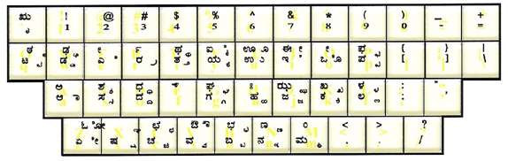

* + 1. QÃ°ªÀÄuÉAiÀÄ §¼ÀPÉ
       1. ªÀtðªÀiÁ¯ÉAiÀÄ §¼ÀPÉ

|  |  |  |  |  |  |  |  |  |  |  |  |  |  |  |
| --- | --- | --- | --- | --- | --- | --- | --- | --- | --- | --- | --- | --- | --- | --- |
| C | D | E | F | G | H | IÄ | J | K | L | M | N | O | CA | CB |
| A | a | i | I | u | U | ~ | e | z | Y | o | Z | V | AM | AH |
|  |  |  |  |  | PÀ | R | UÀ | WÀ |  |  |  |  |  |  |
|  |  |  |  |  | k | K | g | G |  |  |  |  |  |  |
|  |  |  |  |  | ZÀ | bÀ | d | gÀhÄ |  |  |  |  |  |  |
|  |  |  |  |  | c | C | j | J |  |  |  |  |  |  |
|  |  |  |  |  | l | oÀ | qÀ | qsÀ | t |  |  |  |  |  |
|  |  |  |  |  | q | Q | w | W | N |  |  |  |  |  |
|  |  |  |  |  | vÀ | xÀ | zÀ | zsÀ | £À |  |  |  |  |  |
|  |  |  |  |  | t | T | d | D | n |  |  |  |  |  |
|  |  |  |  |  | ¥À | ¥sÀ | § | ¨sÀ | ªÀÄ |  |  |  |  |  |
|  |  |  |  |  | p | P | b | B | m |  |  |  |  |  |
|  |  | AiÀÄ | gÀ | ® | ªÀ | ±À | µÀ | ¸À | ºÀ | ¼À | PÀë | dÕ |  |  |
|  |  | y | r | l | v | S | x | s | h | L | kfx | jfX |  |  |

* + - 1. MvÀÛPÀëgÀUÀ¼À §¼ÀPÉ

|  |  |  |  |  |  |  |  |  |  |  |  |  |
| --- | --- | --- | --- | --- | --- | --- | --- | --- | --- | --- | --- | --- |
|  |  |  | Ì | Í | Î | Ï |  |  |  |  |  |  |
|  |  |  | fk | fK | fg | fG |  |  |  |  |  |  |
|  |  |  | Ñ | Ò | Ó | Ô | Õ |  |  |  |  |  |
|  |  |  | fc | fC | fj | fJ | fX |  |  |  |  |  |
|  |  |  | Ö | × | Ø | Ù | Ú |  |  |  |  |  |
|  |  |  | fq | fQ | fw | fW | fN |  |  |  |  |  |
|  |  |  | Û | Ü | Ý | Þ | ß |  |  |  |  |  |
|  |  |  | ft | fT | fd | fD | fn |  |  |  |  |  |
|  |  |  | à | á | â | ã | ä |  |  |  |  |  |
|  |  |  | fp | fP | fb | fB | fm |  |  |  |  |  |
| å | æ | è | é | ê | ë | ì | í | î | ï | ð | | | |
| fy | fr | fl | fv | fS | fx | fs | fh | fL | F | R | | | |

* + - 1. UÀÄtÂvÁPÀëgÀUÀ¼À ¸ÀªÀÄÆºÀ

|  |  |  |  |  |  |  |  |  |  |  |  |  |  |  |  |
| --- | --- | --- | --- | --- | --- | --- | --- | --- | --- | --- | --- | --- | --- | --- | --- |
|  |  | Á | Â | ÂÃ | Ä | Æ | È | É | ÉÃ | ÉÊ | ÉÆ | ÉÆÃ | Ë | A | B |
|  |  | a | i | iI | u | U | ` | e | eE | Y | o | oO | V | M | H |
| PÀ | k | PÁ | Q | QÃ | PÀÄ | PÀÆ | PÀÈ | PÉ | PÉÃ | PÉÊ | PÉÆ | PÉÆÃ | PË | PÀA | PÀB |
| R | K | SÁ | T | TÃ | RÄ | RÆ | RÈ | SÉ | SÉÃ | SÉÊ | SÉÆ | SÉÆÃ | SË | RA | RB |
| UÀ | g | UÁ | V | VÃ | UÀÄ | UÀÆ | UÀÈ | UÉ | UÉÃ | UÉÊ | UÉÆ | UÉÆÃ | UË | UÀA | UÀB |
| WÀ | G | WÁ | X | XÃ | WÀÄ | WÀÆ | WÀÈ | WÉ | WÉÃ | WÉÊ | WÉÆ | WÉÆÃ | WË | WÀA | WÀB |
| ZÀ | c | ZÁ | a | aÃ | ZÀÄ | ZÀÆ | ZÀÈ | ZÉ | ZÉÃ | ZÉÊ | ZÉÆ | ZÉÆÃ | ZË | ZÀA | ZÀB |
| bÀ | C | bÁ | c | cÃ | bÀÄ | bÀÆ | bÀÈ | bÉ | bÉÃ | bÉÊ | bÉÆ | bÉÆÃ | bË | bÀA | bÀB |
| d | j | eÁ | f | fÃ | dÄ | dÆ | dÈ | eÉ | eÉÃ | eÉÊ | eÉÆ | eÉÆÃ | eË | dA | dB |
| gÀhÄ | J | gÀhiÁ | jhÄ | jhÄÃ | gÀhÄÄ | gÀhÄÆ | gÀhÄÈ | gÉhÄ | gÉhÄÃ | gÉhÄÊ | gÉhÆ | gÉhÆÃ | gÀhiË | gÀhÄA | gÀhÄB |
| l | q | mÁ | n | nÃ | lÄ | lÆ | lÈ | mÉ | mÉÃ | mÉÊ | mÉÆ | mÉÆÃ | mË | lA | lB |
| oÀ | Q | oÁ | p | pÃ | oÀÄ | oÀÆ | oÀÈ | oÉ | oÉÃ | oÉÊ | oÉÆ | oÉÆÃ | oË | oÀA | oÀB |
| qÀ | w | qÁ | r | rÃ | qÀÄ | qÀÆ | qÀÈ | qÉ | qÉÃ | qÉÊ | qÉÆ | qÉÆÃ | qË | qÀA | qÀB |
| qsÀ | W | qsÁ | rü | rüÃ | qsÀÄ | qsÀÆ | qsÀÈ | qsÉ | qsÉÃ | qsÉÊ | qsÉÆ | qsÉÆÃ | qsË | qsÀA | qsÀB |
| t | N | uÁ | tÂ | tÂÃ | tÄ | tÆ | tÈ | uÉ | uÉÃ | uÉÊ | uÉÆ | uÉÆÃ | uË | tA | tB |
| vÀ | t | vÁ | w | wÃ | vÀÄ | vÀÆ | vÀÈ | vÉ | vÉÃ | vÉÊ | vÉÆ | vÉÆÃ | vË | vÀA | vÀB |
| xÀ | T | xÁ | y | yÃ | xÀÄ | xÀÆ | xÀÈ | xÉ | xÉÃ | xÉÊ | xÉÆ | xÉÆÃ | xË | xÀA | xÀB |
| zÀ | d | zÁ | ¢ | ¢Ã | zÀÄ | zÀÆ | zÀÈ | zÉ | zÉÃ | zÉÊ | zÉÆ | zÉÆÃ | zË | zÀA | zÀB |
| zsÀ | D | zsÁ | ¢ü | ¢üÃ | zsÀÄ | zsÀÆ | zsÀÈ | zsÉ | zsÉÃ | zsÉÊ | zsÉÆ | zsÉÆÃ | zsË | zsÀA | zsÀB |
| £À | n | £Á | ¤ | ¤Ã | £ÀÄ | £ÀÆ | £ÀÈ | £É | £ÉÃ | £ÉÊ | £ÉÆ | £ÉÆÃ | £Ë | £ÀA | £ÀB |
| ¥À | p | ¥Á | ¦ | ¦Ã | ¥ÀÅ | ¥ÀÇ | ¥ÀÈ | ¥É | ¥ÉÃ | ¥ÉÊ | ¥ÉÇ | ¥ÉÇÃ | ¥Ë | ¥ÀA | ¥ÀB |
| ¥sÀ | P | ¥sÁ | ¦ü | ¦üÃ | ¥sÀÅ | ¥sÀÇ | ¥sÀÈ | ¥sÉ | ¥sÉÃ | ¥sÉÊ | ¥sÉÇ | ¥sÉÇÃ | ¥sË | ¥sÀA | ¥sÀB |
| § | b | ¨Á | © | ©Ã | §Ä | §Æ | §È | ¨É | ¨ÉÃ | ¨ÉÊ | ¨ÉÆ | ¨ÉÆÃ | ¨Ë | §A | §B |
| ¨sÀ | B | ¨sÁ | ©ü | ©üÃ | ¨sÀÄ | ¨sÀÆ | ¨sÀÈ | ¨sÉ | ¨sÉÃ | ¨sÉÊ | ¨sÉÆ | ¨sÉÆÃ | ¨sË | ¨sÀA | ¨sÀB |
| ªÀÄ | m | ªÀiÁ | «Ä | «ÄÃ | ªÀÄÄ | ªÀÄÆ | ªÀÄÈ | ªÉÄ | ªÉÄÃ | ªÉÄÊ | ªÉÆ | ªÉÆÃ | ªÀiË | ªÀÄA | ªÀÄB |

|  |  |  |  |  |  |  |  |  |  |  |  |  |  |  |  |
| --- | --- | --- | --- | --- | --- | --- | --- | --- | --- | --- | --- | --- | --- | --- | --- |
| AiÀÄ | y | AiÀiÁ | ¬Ä | ¬ÄÃ | AiÀÄÄ | AiÀÄÆ | AiÀÄÈ | AiÉÄ | AiÉÄÃ | AiÉÄÊ | AiÉÆ | AiÉÆÃ | AiÀiË | AiÀÄA | AiÀÄB |
| gÀ | r | gÁ | j | jÃ | gÀÄ | gÀÆ | gÀÈ | gÉ | gÉÃ | gÉÊ | gÉÆ | gÉÆÃ | gË | gÀA | gÀB |
| ® | l | ¯Á | ° | °Ã | ®Ä | ®Æ | ®È | ¯É | ¯ÉÃ | ¯ÉÊ | ¯ÉÆ | ¯ÉÆÃ | ¯Ë | ®A | ®B |
| ªÀ | v | ªÁ | « | «Ã | ªÀÅ | ªÀÇ | ªÀÈ | ªÉ | ªÉÃ | ªÉÊ | ªÉÇ | ªÉÇÃ | ªË | ªÀA | ªÀB |
| ±À | S | ±Á | ² | ²Ã | ±ÀÄ | ±ÀÆ | ±ÀÈ | ±É | ±ÉÃ | ±ÉÊ | ±ÉÆ | ±ÉÆÃ | ±Ë | ±ÀA | ±ÀB |
| µÀ | x | µÁ | ¶ | ¶Ã | µÀÄ | µÀÆ | µÀÈ | µÉ | µÉÃ | µÉÊ | µÉÆ | µÉÆÃ | µË | µÀA | µÀB |
| ¸À | s | ¸Á | ¹ | ¹Ã | ¸ÀÄ | ¸ÀÆ | ¸ÀÈ | ¸É | ¸ÉÃ | ¸ÉÊ | ¸ÉÆ | ¸ÉÆÃ | ¸Ë | ¸ÀA | ¸ÀB |
| ºÀ | h | ºÁ | » | »Ã | ºÀÅ | ºÀÇ | ºÀÈ | ºÉ | ºÉÃ | ºÉÊ | ºÉÇ | ºÉÇÃ | ºË | ºÀA | ºÀB |
| ¼À | L | ¼Á | ½ | ½Ã | ¼ÀÄ | ¼ÀÆ | ¼ÀÈ | ¼É | ¼ÉÃ | ¼ÉÊ | ¼ÉÆ | ¼ÉÆÃ | ¼Ë | ¼ÀA | ¼ÀB |
| PÀë | kfx | PÁë | Që | QëÃ | PÀÀÄë | PÀÀÆë | PÀÀëø | PÉë | PÉëÃ | PÉëÊ | PÉÆë | PÉÆëÃ | PËë | PÀÀëA | PÀÀëB |
| dÕ | jfX | eÁÕ | fÕ | fÕÃ | dÄÕ | dÆÕ | dÕø | eÉÕ | eÉÕÃ | eÉÕÊ | eÉÆÕ | eÉÆÕÃ | eËÕ | dÕA | dÕB |

* + - 1. ªÀÄÆ® CPÀëgÀ UÀÄtÂvÀzÀ CPÀëgÀUÀ¼À eÉÆvÉ JgÀqÀÄ-ªÀÄÆgÀÄ MvÀÛPÀëgÀUÀ¼À §¼ÀPÉ

|  |  |  |  |  |  |  |  |  |  |  |
| --- | --- | --- | --- | --- | --- | --- | --- | --- | --- | --- |
| xfqfr | dYfv | sofpI | qFfsR | pYfl | qafrfy | sfk` | sfp` | sftfr | lfkfs | kfxfy |
| µÀÖç | zÉéöÊ | ¸ÉÆàÃ | mïìð | ¥ÉèöÊ | mÁæöå | ¸ÀÌø | ¸Ààø | ¸ÀÛç | ®Ìöì | PÀëöå |
| kfxfm | xifkfr | tfrfy | tofsI | kfsR | sFfqfs | xYfqfr | tfsR | kYfxfm | xofNI | deRI |
| PÀëöä | ¶Ìç | vÀæöå | vÉÆìÃ | Pïìð | ¸ïÖöì | µÉÖçöÊ | vÀìð | PÉëöäöÊ | µÉÆÚÃ | zÉðÃ |

* + 1. ¸ÀÆZÀ£É
* ` ~ 1234567890-=\!@#$%^&*()_+|{}[];:”’<>,.?/ EªÀÅUÀ¼À §¼ÀPÉ ªÀiÁqÀÄªÁUÀ ¸ÉÆÌçÃ¯ï ¯ÁPï (Scroll Lock) £ÀÄß D¥sï ( Off) ªÀiÁqÀ¨ÉÃPÀÄ.
* ¨ÉgÀ¼ÀZÀÄÑ ªÀiÁqÀÄªÀ ªÉÆzÀ®Ä PÀ£ÀßqÀ °¦AiÀÄ£ÀÄß DAiÉÄÌ ªÀiÁrPÉÆArgÀ¨ÉÃPÀÄ E®èªÁzÀ°è D¹Ì ¸ÀAPÉÃvÀUÀ¼ÀÄ UÀtPÀ ¥ÀgÀzÉAiÀÄ ªÉÄÃ¯É ªÀÄÆqÀÄvÀÛªÉ.
* PÀ£ÀßqÀ ¥ÀzÀUÀ¼À £ÀqÀÄªÉ DAUÀè ¥ÀzÀUÀ¼À£ÀÄß §¼ÀPÉ ªÀiÁqÀÄªÀAvÀºÀ ¸ÀAzÀ¨sÀðzÀ°è ¸ÉÆÌçÃ¯ï ¯ÁPï (Scroll Lock) £ÀÄß D¥sï (Off) ªÀiÁr ¨ÉgÀ¼ÀZÀÄÑ ªÀiÁqÀ¨ÉÃPÀÄ. £ÀAvÀgÀ DAUÀè ¨sÁµÉAiÀÄ °¦UÉ ¥ÀjªÀvÀð£É ªÀiÁrPÉÆ¼Àî¨ÉÃPÀÄ.
  1. *£ÉÃvÁæªÀw* 
     1. QÃ°ªÀÄuÉ «£Áå¸ÀzÀ avÀæt

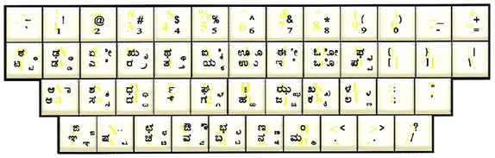

* + 1. QÃ°ªÀÄuÉAiÀÄ §¼ÀPÉ
       1. ªÀtðªÀiÁ¯ÉAiÀÄ §¼ÀPÉ

|  |  |  |  |  |  |  |  |  |  |  |  |  |  |  |
| --- | --- | --- | --- | --- | --- | --- | --- | --- | --- | --- | --- | --- | --- | --- |
| C | D | E | F | G | H | IÄ | J | K | L | M | N | O | CA | CB |
| a | A | i | I | u | U | R | e | E | Y | o | O | V | aM | aH |
|  |  |  |  |  | PÀ | R | UÀ | WÀ | Y |  |  |  |  |  |
|  |  |  |  |  | k | K | g | G | Z |  |  |  |  |  |
|  |  |  |  |  | ZÀ | bÀ | d | gÀhÄ | k |  |  |  |  |  |
|  |  |  |  |  | c | C | j | J | z |  |  |  |  |  |
|  |  |  |  |  | l | oÀ | qÀ | qsÀ | t |  |  |  |  |  |
|  |  |  |  |  | q | Q | w | W | N |  |  |  |  |  |
|  |  |  |  |  | vÀ | xÀ | zÀ | zsÀ | £À |  |  |  |  |  |
|  |  |  |  |  | t | T | d | D | n |  |  |  |  |  |
|  |  |  |  |  | ¥À | ¥sÀ | § | ¨sÀ | ªÀÄ |  |  |  |  |  |
|  |  |  |  |  | p | P | b | B | m |  |  |  |  |  |
|  |  | AiÀÄ | gÀ | ® | ªÀ | ±À | µÀ | ¸À | ºÀ | ¼À | PÀë | dÕ |  |  |
|  |  | y | r | l | v | S | x | s | h | L | kfx | jfz |  |  |

* + - 1. MvÀÛPÀëgÀUÀ¼À §¼ÀPÉ

|  |  |  |  |  |  |  |  |  |  |  |  |
| --- | --- | --- | --- | --- | --- | --- | --- | --- | --- | --- | --- |
|  |  |  |  | Ì | Í | Î | Ï | Ð |  |  |  |
|  |  |  |  | fk | fK | fg | fG | fZ |  |  |  |
|  |  |  |  | Ñ | Ò | Ó | Ô | Õ |  |  |  |
|  |  |  |  | fc | fC | fj | fJ | fz |  |  |  |
|  |  |  |  | Ö | × | Ø | Ù | Ú |  |  |  |
|  |  |  |  | fq | fQ | fw | fW | fN |  |  |  |
|  |  |  |  | Û | Ü | Ý | Þ | ß |  |  |  |
|  |  |  |  | ft | fT | fd | fD | fn |  |  |  |
|  |  |  |  | à | á | â | ã | ä |  |  |  |
|  |  |  |  | fp | fP | fb | fB | fm |  |  |  |
|  | å | æ | è | é | ê | ë | ì | í | î | ï | ð |
|  | fy | fr | fl | fv | fS | fx | fs | fh | fL | f | F |

* + - 1. UÀÄtÂvÁPÀëgÀUÀ¼À ¸ÀªÀÄÆºÀ

|  |  |  |  |  |  |  |  |  |  |  |  |  |  |  |  |
| --- | --- | --- | --- | --- | --- | --- | --- | --- | --- | --- | --- | --- | --- | --- | --- |
|  |  | Á | Â | ÂÃ | Ä | Æ | È | É | ÉÃ | ÉÊ | ÉÆ | ÉÆÃ | Ë | A | B |
|  |  | A | i | I | u | U | R | e | E | Y | o | O | V | M | H |
| PÀ | k | PÁ | Q | QÃ | PÀÄ | PÀÆ | PÀÈ | PÉ | PÉÃ | PÉÊ | PÉÆ | PÉÆÃ | PË | PÀA | PÀB |
| R | K | SÁ | T | TÃ | RÄ | RÆ | RÈ | SÉ | SÉÃ | SÉÊ | SÉÆ | SÉÆÃ | SË | RA | RB |
| UÀ | g | UÁ | V | VÃ | UÀÄ | UÀÆ | UÀÈ | UÉ | UÉÃ | UÉÊ | UÉÆ | UÉÆÃ | UË | UÀA | UÀB |
| WÀ | G | WÁ | X | XÃ | WÀÄ | WÀÆ | WÀÈ | WÉ | WÉÃ | WÉÊ | WÉÆ | WÉÆÃ | WË | WÀA | WÀB |
| Y | Z | YÁ | YÂ | YÂÃ | YÄ | YÆ | YÈ | YÉ | YÉÃ | YÉÊ | YÉÆ | YÉÆÃ | YË | YA | YB |
| ZÀ | c | ZÁ | a | aÃ | ZÀÄ | ZÀÆ | ZÀÈ | ZÉ | ZÉÃ | ZÉÊ | ZÉÆ | ZÉÆÃ | ZË | ZÀA | ZÀB |
| bÀ | C | bÁ | c | cÃ | bÀÄ | bÀÆ | bÀÈ | bÉ | bÉÃ | bÉÊ | bÉÆ | bÉÆÃ | bË | bÀA | bÀB |
| d | j | eÁ | f | fÃ | dÄ | dÆ | dÈ | eÉ | eÉÃ | eÉÊ | eÉÆ | eÉÆÃ | eË | dA | dB |
| gÀhÄ | J | gÀhiÁ | jhÄ | jhÄÃ | gÀhÄÄ | gÀhÄÆ | gÀhÄÈ | gÉhÄ | gÉhÄÃ | gÉhÄÊ | gÉhÆ | gÉhÆÃ | gÀhiË | gÀhÄA | gÀhÄB |
| k | z | kÁ | kÂ | kÂÃ | kÄ | kÆ | kÈ | kÉ | kÉÃ | kÉÊ | kÉÆ | kÉÆÃ | kË | kA | kB |
| l | q | mÁ | n | nÃ | lÄ | lÆ | lÈ | mÉ | mÉÃ | mÉÊ | mÉÆ | mÉÆÃ | mË | lA | lB |
| oÀ | Q | oÁ | p | pÃ | oÀÄ | oÀÆ | oÀÈ | oÉ | oÉÃ | oÉÊ | oÉÆ | oÉÆÃ | oË | oÀA | oÀB |

|  |  |  |  |  |  |  |  |  |  |  |  |  |  |  |  |
| --- | --- | --- | --- | --- | --- | --- | --- | --- | --- | --- | --- | --- | --- | --- | --- |
| qÀ | w | qÁ | r | rÃ | qÀÄ | qÀÆ | qÀÈ | qÉ | qÉÃ | qÉÊ | qÉÆ | qÉÆÃ | qË | qÀA | qÀB |
| qsÀ | W | qsÁ | rü | rüÃ | qsÀÄ | qsÀÆ | qsÀÈ | qsÉ | qsÉÃ | qsÉÊ | qsÉÆ | qsÉÆÃ | qsË | qsÀA | qsÀB |
| t | N | uÁ | tÂ | tÂÃ | tÄ | tÆ | tÈ | uÉ | uÉÃ | uÉÊ | uÉÆ | uÉÆÃ | uË | tA | tB |
| vÀ | t | vÁ | w | wÃ | vÀÄ | vÀÆ | vÀÈ | vÉ | vÉÃ | vÉÊ | vÉÆ | vÉÆÃ | vË | vÀA | vÀB |
| xÀ | T | xÁ | y | yÃ | xÀÄ | xÀÆ | xÀÈ | xÉ | xÉÃ | xÉÊ | xÉÆ | xÉÆÃ | xË | xÀA | xÀB |
| zÀ | d | zÁ | ¢ | ¢Ã | zÀÄ | zÀÆ | zÀÈ | zÉ | zÉÃ | zÉÊ | zÉÆ | zÉÆÃ | zË | zÀA | zÀB |
| zsÀ | D | zsÁ | ¢ü | ¢üÃ | zsÀÄ | zsÀÆ | zsÀÈ | zsÉ | zsÉÃ | zsÉÊ | zsÉÆ | zsÉÆÃ | zsË | zsÀA | zsÀB |
| £À | n | £Á | ¤ | ¤Ã | £ÀÄ | £ÀÆ | £ÀÈ | £É | £ÉÃ | £ÉÊ | £ÉÆ | £ÉÆÃ | £Ë | £ÀA | £ÀB |
| ¥À | p | ¥Á | ¦ | ¦Ã | ¥ÀÅ | ¥ÀÇ | ¥ÀÈ | ¥É | ¥ÉÃ | ¥ÉÊ | ¥ÉÇ | ¥ÉÇÃ | ¥Ë | ¥ÀA | ¥ÀB |
| ¥sÀ | P | ¥sÁ | ¦ü | ¦üÃ | ¥sÀÅ | ¥sÀÇ | ¥sÀÈ | ¥sÉ | ¥sÉÃ | ¥sÉÊ | ¥sÉÇ | ¥sÉÇÃ | ¥sË | ¥sÀA | ¥sÀB |
| § | b | ¨Á | © | ©Ã | §Ä | §Æ | §È | ¨É | ¨ÉÃ | ¨ÉÊ | ¨ÉÆ | ¨ÉÆÃ | ¨Ë | §A | §B |
| ¨sÀ | B | ¨sÁ | ©ü | ©üÃ | ¨sÀÄ | ¨sÀÆ | ¨sÀÈ | ¨sÉ | ¨sÉÃ | ¨sÉÊ | ¨sÉÆ | ¨sÉÆÃ | ¨sË | ¨sÀA | ¨sÀB |
| ªÀÄ | m | ªÀiÁ | «Ä | «ÄÃ | ªÀÄÄ | ªÀÄÆ | ªÀÄÈ | ªÉÄ | ªÉÄÃ | ªÉÄÊ | ªÉÆ | ªÉÆÃ | ªÀiË | ªÀÄA | ªÀÄB |
| AiÀÄ | y | AiÀiÁ | ¬Ä | ¬ÄÃ | AiÀÄÄ | AiÀÄÆ | AiÀÄÈ | AiÉÄ | AiÉÄÃ | AiÉÄÊ | AiÉÆ | AiÉÆÃ | AiÀiË | AiÀÄA | AiÀÄB |
| gÀ | r | gÁ | j | jÃ | gÀÄ | gÀÆ | gÀÈ | gÉ | gÉÃ | gÉÊ | gÉÆ | gÉÆÃ | gË | gÀA | gÀB |
| ® | l | ¯Á | ° | °Ã | ®Ä | ®Æ | ®È | ¯É | ¯ÉÃ | ¯ÉÊ | ¯ÉÆ | ¯ÉÆÃ | ¯Ë | ®A | ®B |
| ªÀ | v | ªÁ | « | «Ã | ªÀÅ | ªÀÇ | ªÀÈ | ªÉ | ªÉÃ | ªÉÊ | ªÉÇ | ªÉÇÃ | ªË | ªÀA | ªÀB |
| ±À | S | ±Á | ² | ²Ã | ±ÀÄ | ±ÀÆ | ±ÀÈ | ±É | ±ÉÃ | ±ÉÊ | ±ÉÆ | ±ÉÆÃ | ±Ë | ±ÀA | ±ÀB |
| µÀ | x | µÁ | ¶ | ¶Ã | µÀÄ | µÀÆ | µÀÈ | µÉ | µÉÃ | µÉÊ | µÉÆ | µÉÆÃ | µË | µÀA | µÀB |
| ¸À | s | ¸Á | ¹ | ¹Ã | ¸ÀÄ | ¸ÀÆ | ¸ÀÈ | ¸É | ¸ÉÃ | ¸ÉÊ | ¸ÉÆ | ¸ÉÆÃ | ¸Ë | ¸ÀA | ¸ÀB |
| ºÀ | h | ºÁ | » | »Ã | ºÀÅ | ºÀÇ | ºÀÈ | ºÉ | ºÉÃ | ºÉÊ | ºÉÇ | ºÉÇÃ | ºË | ºÀA | ºÀB |
| ¼À | L | ¼Á | ½ | ½Ã | ¼ÀÄ | ¼ÀÆ | ¼ÀÈ | ¼É | ¼ÉÃ | ¼ÉÊ | ¼ÉÆ | ¼ÉÆÃ | ¼Ë | ¼ÀA | ¼ÀB |
| PÀë | kfx | PÁë | Që | QëÃ | PÀÀÄë | PÀÀÆë | PÀÀëø | PÉë | PÉëÃ | PÉëÊ | PÉÆë | PÉÆëÃ | PËë | PÀÀëA | PÀÀëB |
| dÕ | jfz | eÁÕ | fÕ | fÕÃ | dÄÕ | dÆÕ | dÕø | eÉÕ | eÉÕÃ | eÉÕÊ | eÉÆÕ | eÉÆÕÃ | eËÕ | dÕA | dÕB |

* + - 1. «±ÉÃµÀ UÀÄtÂvÁPÀëgÀUÀ¼À ¸ÀªÀÄÆºÀ

|  |  |  |  |  |  |  |  |  |  |  |  |  |  |  |
| --- | --- | --- | --- | --- | --- | --- | --- | --- | --- | --- | --- | --- | --- | --- |
| ¥sÀû | ¥ósÁ | ¦üû | ¦üûÃ | ¥sÀûÅ | ¥sÀûÇ | ¥sÀûÈ | ¥ósÉ | ¥ósÉÃ | ¥ósÉÊ | ¥ósÉÇ | ¥ósÉÇÃ | ¥ósË | ¥sÀûA | ¥sÀûB |
| PX | PXA | PXi | PXI | PXu | PXU | PXR | PXe | PXE | PXY | PXo | PXO | PXV | PXM | PXH |
| dû | eóÁ | fû | fûÃ | dûÄ | dûÆ | dûÈ | eóÉ | eóÉÃ | eóÉÊ | eóÉÆ | eóÉÆÃ | eóË | dûA | dûB |
| jX | jXA | jXi | jXI | jXu | jXU | jXR | jXe | jXE | jXY | jXo | jXO | jXV | jXM | jXH |

* + - 1. ªÀÄÆ® CPÀëgÀ UÀÄtÂvÀzÀ CPÀëgÀUÀ¼À eÉÆvÉ JgÀqÀÄ-ªÀÄÆgÀÄ MvÀÛPÀëgÀUÀ¼À §¼ÀPÉ

|  |  |  |  |  |  |  |  |  |  |  |
| --- | --- | --- | --- | --- | --- | --- | --- | --- | --- | --- |
| xfqfr | dfvY | sfpO | qfsfF | pflY | qfrfyA | sfkR | sfpR | sftfr | lfkfs | kfxfy |
| µÀÖç | zÉéöÊ | ¸ÉÆàÃ | mïìð | ¥ÉèöÊ | mÁæöå | ¸ÀÌø | ¸Ààø | ¸ÀÛç | ®Ìöì | PÀëöå |
| kfxfm | xfkfri | tfrfy | tfsO | kfsF | sfqfsf | xfqfrY | tfsF | kfxfmY | xfNO | dEF |
| PÀëöä | ¶Ìç | vÀæöå | vÉÆìÃ | Pïìð | ¸ïÖöì | µÉÖçöÊ | vÀìð | PÉëöäöÊ | µÉÆÚÃ | zÉðÃ |

* + 1. ¸ÀÆZÀ£É
* `1234567890-=\~!@#$%^&*()_+|{}[];:”’<>,.?/ EªÀÅUÀ¼À §¼ÀPÉAiÀÄÄ UÀtPÀzÀ QÃ°ªÀÄuÉ «£Áå¸ÀzÀAvÉAiÉÄÃ EgÀÄvÀÛzÉ.
* ªÉÄÃ°£À J¯Áè PÉÆÃµÀ×PÀUÀ¼À PÀ£ÀßqÀ °¦AiÀÄ£ÀÄß ªÀÄÆr¸À®Ä ªÉÄÃ®ÌAqÀAvÉ DAUÀè ¨sÁµÉAiÀÄ °¦UÀ¼À£ÀÄß §¼ÀPÉ ªÀiÁqÀÄ¨ÉÃPÀÄ.
* ¨ÉgÀ¼ÀZÀÄÑ ªÀiÁqÀÄªÀ ªÉÆzÀ®Ä PÀ£ÀßqÀ °¦AiÀÄ£ÀÄß DAiÉÄÌ ªÀiÁrPÉÆArgÀ¨ÉÃPÀÄ E®èªÁzÀ°è D¹Ì ¸ÀAPÉÃvÀUÀ¼ÀÄ UÀtPÀ ¥ÀgÀzÉAiÀÄ ªÉÄÃ¯É ªÀÄÆqÀÄvÀÛªÉ.
* PÀ£ÀßqÀ ¥ÀzÀUÀ¼À £ÀqÀÄªÉ DAUÀè ¥ÀzÀUÀ¼À£ÀÄß §¼ÀPÉ ªÀiÁqÀÄªÀAvÀºÀ ¸ÀAzÀ¨sÀðzÀ°è ¸ÉÆÌçÃ¯ï ¯ÁPï (Scroll Lock) £ÀÄß D¥sï (Off) ªÀiÁr ¨ÉgÀ¼ÀZÀÄÑ ªÀiÁqÀ¨ÉÃPÀÄ. £ÀAvÀgÀ DAUÀè ¨sÁµÉAiÀÄ °¦UÉ ¥ÀjªÀvÀð£É ªÀiÁrPÉÆ¼Àî¨ÉÃPÀÄ.
* F QÃ°ªÀÄuÉ «£Áå¸ÀzÀ°è CzsÀð CPÀëgÀªÀ£ÀÄß ¥ÀzÀUÀ¼À £ÀqÀÄªÉ §¼ÀPÉ ªÀiÁqÀÄªÀ ¸ÀAzÀ¨sÀðzÀ°è “ f ” £ÀÄß JgÀqÀÄ ¨Áj §¼ÀPÉ ªÀiÁqÀ¨ÉÃPÀÄ.

* 1. *PÁªÉÃj* 
     1. QÃ°ªÀÄuÉ «£Áå¸ÀzÀ avÀæt

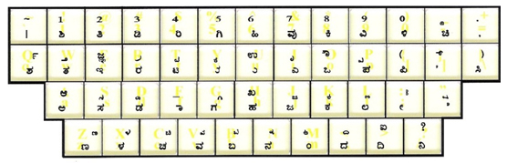

* + 1. QÃ°ªÀÄuÉAiÀÄ §¼ÀPÉ
       1. ªÀtðªÀiÁ¯ÉAiÀÄ §¼ÀPÉ

|  |  |  |  |  |  |  |  |  |  |  |  |  |  |  |
| --- | --- | --- | --- | --- | --- | --- | --- | --- | --- | --- | --- | --- | --- | --- |
| C | D | E | F | G | H | IÄ | J | K | L | M | N | O | CA | CB |
| a | A | e | rF; | U | Uf | Hyu | i | i} | > | o | o} | oO | am | : |
|  |  |  |  |  | PÀ | R | UÀ | WÀ | Y |  |  |  |  |  |
|  |  |  |  |  | k | H | g | p=] | o} |  |  |  |  |  |
|  |  |  |  |  | ZÀ | bÀ | d | gÀhÄ | k |  |  |  |  |  |
|  |  |  |  |  | c | v= | j | ru=u | e} |  |  |  |  |  |
|  |  |  |  |  | l | oÀ | qÀ | qsÀ | t |  |  |  |  |  |
|  |  |  |  |  | t | r+ | d | d= | z |  |  |  |  |  |
|  |  |  |  |  | vÀ | xÀ | zÀ | zsÀ | £À |  |  |  |  |  |
|  |  |  |  |  | w | ,=+ | , | ,= | n |  |  |  |  |  |
|  |  |  |  |  | ¥À | ¥sÀ | § | ¨sÀ | ªÀÄ |  |  |  |  |  |
|  |  |  |  |  | p | p= | b | b= | vu |  |  |  |  |  |
|  |  | AiÀÄ | gÀ | ® | ªÀ | ±À | µÀ | ¸À | ºÀ | ¼À | PÀë | dÕ |  |  |
|  |  | myu | r | l | v | q | p” | s | h | x | k” | E |  |  |

* + - 1. MvÀÛPÀëgÀUÀ¼À §¼ÀPÉ

|  |  |  |  |  |  |  |  |  |  |  |  |
| --- | --- | --- | --- | --- | --- | --- | --- | --- | --- | --- | --- |
|  |  |  |  |  |  |  |  |  |  |  |  |
|  |  |  | Ì | Í | Î | Ï | Ð |  |  |  |  |
|  |  |  | K | K} | G | P=] | o+ |  |  |  |  |
|  |  |  | Ñ | Ò | Ó | Ô | Õ |  |  |  |  |
|  |  |  | C | V= | J | muu | eu |  |  |  |  |
|  |  |  | Ö | × | Ø | Ù | Ú |  |  |  |  |
|  |  |  | T | - | D | D= | Z |  |  |  |  |
|  |  |  | Û | Ü | Ý | Þ | ß |  |  |  |  |
|  |  |  | W | <=+ | < | <= | N |  |  |  |  |
|  |  |  | à | á | â | ã | ä |  |  |  |  |
|  |  |  | P | P= | B | B= | M |  |  |  |  |
| å | æ | è | é | ê | ë | ì | í | î | ï | ð | | |
| Y | R | L | V | q= | ” | S | mm | X | } | Q | | |

* + - 1. UÀÄtÂvÁPÀëgÀUÀ¼À ¸ÀªÀÄÆºÀ

|  |  |  |  |  |  |  |  |  |  |  |  |  |  |  |  |
| --- | --- | --- | --- | --- | --- | --- | --- | --- | --- | --- | --- | --- | --- | --- | --- |
|  |  | Á |  | Ã | Ä | Æ | È | É | ÉÃ | ÉÊ | ÉÆ | ÉÆÃ | Ë | A | B |
|  |  | f |  | ; | u | uf | I | ‘ | ‘; | ‘I | ‘uf | ‘uf; | O | m | : |
| PÀ | k | PÁ |  | Ã | PÀÄ | PÀÆ | PÀÈ | PÉ | PÉÃ | PÉÊ | PÉÆ | PÉÆÃ | PË | PÀA | PÀB |
| R | H | SÁ |  | Ã | RÄ | RÆ | RÈ | SÉ | SÉÃ | SÉÊ | SÉÆ | SÉÆÃ | SË | RA | RB |
| UÀ | g | UÁ |  | Ã | UÀÄ | UÀÆ | UÀÈ | UÉ | UÉÃ | UÉÊ | UÉÆ | UÉÆÃ | UË | UÀA | UÀB |
| WÀ | p=] | WÁ |  | Ã | WÀÄ | WÀÆ | WÀÈ | WÉ | WÉÃ | WÉÊ | WÉÆ | WÉÆÃ | WË | WÀA | WÀB |
| ZÀ | c | ZÁ |  | Ã | ZÀÄ | ZÀÆ | ZÀÈ | ZÉ | ZÉÃ | ZÉÊ | ZÉÆ | ZÉÆÃ | ZË | ZÀA | ZÀB |
| bÀ | V= | bÁ |  | Ã | bÀÄ | bÀÆ | bÀÈ | bÉ | bÉÃ | bÉÊ | bÉÆ | bÉÆÃ | bË | bÀA | bÀB |
| d | j | eÁ |  | Ã | dÄ | dÆ | dÈ | eÉ | eÉÃ | eÉÊ | eÉÆ | eÉÆÃ | eË | dA | dB |
| gÀhÄ | ru=u | gÀhiÁ |  | Ã | gÀhÄÄ | gÀhÄÆ | gÀhÄÈ | gÉhÄ | gÉhÄÃ | gÉhÄÊ | gÉhÆ | gÉhÆÃ | gÀhiË | gÀhÄA | gÀhÄB |
| l | t | mÁ |  | Ã | lÄ | lÆ | lÈ | mÉ | mÉÃ | mÉÊ | mÉÆ | mÉÆÃ | mË | lA | lB |
| oÀ | r+ | oÁ |  | Ã | oÀÄ | oÀÆ | oÀÈ | oÉ | oÉÃ | oÉÊ | oÉÆ | oÉÆÃ | oË | oÀA | oÀB |
| qÀ | d | qÁ |  | Ã | qÀÄ | qÀÆ | qÀÈ | qÉ | qÉÃ | qÉÊ | qÉÆ | qÉÆÃ | qË | qÀA | qÀB |

|  |  |  |  |  |  |  |  |  |  |  |  |  |  |  |  |
| --- | --- | --- | --- | --- | --- | --- | --- | --- | --- | --- | --- | --- | --- | --- | --- |
| qsÀ | d= | qsÁ |  | Ã | qsÀÄ | qsÀÆ | qsÀÈ | qsÉ | qsÉÃ | qsÉÊ | qsÉÆ | qsÉÆÃ | qsË | qsÀA | qsÀB |
| t | z | uÁ |  | Ã | tÄ | tÆ | tÈ | uÉ | uÉÃ | uÉÊ | uÉÆ | uÉÆÃ | uË | tA | tB |
| vÀ | w | vÁ |  | Ã | vÀÄ | vÀÆ | vÀÈ | vÉ | vÉÃ | vÉÊ | vÉÆ | vÉÆÃ | vË | vÀA | vÀB |
| xÀ | ,=+ | xÁ |  | Ã | xÀÄ | xÀÆ | xÀÈ | xÉ | xÉÃ | xÉÊ | xÉÆ | xÉÆÃ | xË | xÀA | xÀB |
| zÀ | , | zÁ |  | Ã | zÀÄ | zÀÆ | zÀÈ | zÉ | zÉÃ | zÉÊ | zÉÆ | zÉÆÃ | zË | zÀA | zÀB |
| zsÀ | ,= | zsÁ |  | Ã | zsÀÄ | zsÀÆ | zsÀÈ | zsÉ | zsÉÃ | zsÉÊ | zsÉÆ | zsÉÆÃ | zsË | zsÀA | zsÀB |
| £À | n | £Á |  | ¤Ã | £ÀÄ | £ÀÆ | £ÀÈ | £É | £ÉÃ | £ÉÊ | £ÉÆ | £ÉÆÃ | £Ë | £ÀA | £ÀB |
| ¥À | p | ¥Á |  | Ã | ¥ÀÅ | ¥ÀÇ | ¥ÀÈ | ¥É | ¥ÉÃ | ¥ÉÊ | ¥ÉÇ | ¥ÉÇÃ | ¥Ë | ¥ÀA | ¥ÀB |
| ¥sÀ | p= | ¥sÁ |  | Ã | ¥sÀÅ | ¥sÀÇ | ¥sÀÈ | ¥sÉ | ¥sÉÃ | ¥sÉÊ | ¥sÉÇ | ¥sÉÇÃ | ¥sË | ¥sÀA | ¥sÀB |
| § | b | ¨Á |  | Ã | §Ä | §Æ | §È | ¨É | ¨ÉÃ | ¨ÉÊ | ¨ÉÆ | ¨ÉÆÃ | ¨Ë | §A | §B |
| ¨sÀ | b= | ¨sÁ |  | Ã | ¨sÀÄ | ¨sÀÆ | ¨sÀÈ | ¨sÉ | ¨sÉÃ | ¨sÉÊ | ¨sÉÆ | ¨sÉÆÃ | ¨sË | ¨sÀA | ¨sÀB |
| ªÀÄ | vu | ªÀiÁ |  | Ã | ªÀÄÄ | ªÀÄÆ | ªÀÄÈ | ªÉÄ | ªÉÄÃ | ªÉÄÊ | ªÉÆ | ªÉÆÃ | ªÀiË | ªÀÄA | ªÀÄB |
| AiÀÄ | myu | AiÀiÁ |  | Ã | AiÀÄÄ | AiÀÄÆ | AiÀÄÈ | AiÉÄ | AiÉÄÃ | AiÉÄÊ | AiÉÆ | AiÉÆÃ | AiÀiË | AiÀÄA | AiÀÄB |
| gÀ | r | gÁ |  | Ã | gÀÄ | gÀÆ | gÀÈ | gÉ | gÉÃ | gÉÊ | gÉÆ | gÉÆÃ | gË | gÀA | gÀB |
| ® | l | ¯Á |  | Ã | ®Ä | ®Æ | ®È | ¯É | ¯ÉÃ | ¯ÉÊ | ¯ÉÆ | ¯ÉÆÃ | ¯Ë | ®A | ®B |
| ªÀ | v | ªÁ |  | Ã | ªÀÅ | ªÀÇ | ªÀÈ | ªÉ | ªÉÃ | ªÉÊ | ªÉÇ | ªÉÇÃ | ªË | ªÀA | ªÀB |
| ±À | q | ±Á |  | Ã | ±ÀÄ | ±ÀÆ | ±ÀÈ | ±É | ±ÉÃ | ±ÉÊ | ±ÉÆ | ±ÉÆÃ | ±Ë | ±ÀA | ±ÀB |
| µÀ | p” | µÁ |  | Ã | µÀÄ | µÀÆ | µÀÈ | µÉ | µÉÃ | µÉÊ | µÉÆ | µÉÆÃ | µË | µÀA | µÀB |
| ¸À | s | ¸Á |  | Ã | ¸ÀÄ | ¸ÀÆ | ¸ÀÈ | ¸É | ¸ÉÃ | ¸ÉÊ | ¸ÉÆ | ¸ÉÆÃ | ¸Ë | ¸ÀA | ¸ÀB |
| ºÀ | h | ºÁ |  | Ã | ºÀÅ | ºÀÇ | ºÀÈ | ºÉ | ºÉÃ | ºÉÊ | ºÉÇ | ºÉÇÃ | ºË | ºÀA | ºÀB |
| ¼À | x | ¼Á |  | Ã | ¼ÀÄ | ¼ÀÆ | ¼ÀÈ | ¼É | ¼ÉÃ | ¼ÉÊ | ¼ÉÆ | ¼ÉÆÃ | ¼Ë | ¼ÀA | ¼ÀB |
| PÀë | k” | PÁë |  | Ã | PÀÀÄë | PÀÀÆë | PÀÀëø | PÉë | PÉëÃ | PÉëöÊ | PÉÆë | PÉÆëÃ | PËë | PÀÀëA | PÀÀëB |
| dÕ | E | eÁÕ |  | Ã | dÄÕ | dÆÕ | dÕø | eÉÕ | eÉëÃ | eÉëöÊ | eÉÆÕ | eÉÆÕÃ | eËÕ | dÕA | dÕB |

* + - 1. «±ÉÃµÀ UÀÄtÂvÁPÀëgÀUÀ¼À ¸ÀªÀÄÆºÀ

|  |  |  |  |  |  |  |  |  |  |  |
| --- | --- | --- | --- | --- | --- | --- | --- | --- | --- | --- |
|  |  | Q | T | V | X | YÂ |  |  |  |  |
|  |  | 8 | H] | 5 | [=] | o+] |  |  |  |  |
|  |  | a | c | f | jhÄ | kÂ |  |  |  |  |
|  |  | - | 9= | j] | 4u=u | eu] |  |  |  |  |
|  |  | n | p | r | rü | tÂ |  |  |  |  |
|  |  | t] | 4+ | 3 | 3= | z] |  |  |  |  |
|  |  | w | y | ¢ | ¢ü | ¤ |  |  |  |  |
|  |  | 2 | .=+ | . | .= | / |  |  |  |  |
|  |  | ¦ | ¦ü | © | ©ü | «Ä |  |  |  |  |
|  |  | [ | [= | b] | b=] | 9u |  |  |  |  |
| ¬Ä | j | ° | « | ¶ | ² | ¹ | » | Që | fÕ | | |
| mu]u | 4 | l] | 9 | [" | 1 | \ | 6 | 8" | E] | | |

* + - 1. CAQUÀ¼À §¼ÀPÉ

|  |  |  |  |  |  |  |  |  |  |
| --- | --- | --- | --- | --- | --- | --- | --- | --- | --- |
| 1 | 2 | 3 | 4 | 5 | 6 | 7 | 8 | 9 | 0 |
| ! | @ | # | $ | % | ^ | & | * | ( | ) |

* + - 1. ªÀÄÆ® CPÀëgÀ UÀÄtÂvÀzÀ CPÀëgÀUÀ¼À eÉÆvÉ JgÀqÀÄ-ªÀÄÆgÀÄ MvÀÛPÀëgÀUÀ¼À §¼ÀPÉ

|  |  |  |  |  |  |  |  |  |  |  |
| --- | --- | --- | --- | --- | --- | --- | --- | --- | --- | --- |
| p”TR | ,’VI | s’ufP; | T}SQ | p’lI | tfRY | sKI | sPI | sWR | lKS | kp”Y |
| µÀÖç | zÉéöÊ | ¸ÉÆàÃ | mïìð | ¥ÉèöÊ | mÁæöå | ¸ÀÌø | ¸Ààø | ¸ÀÛç | ®Ìöì | PÀëöå |
| kp”M | [“KR | wRY | w’ufs; | k}SQ | s}TS | p”’TRI | wSQ | kp”’MI | p”’ufZ; | ,’Q; |
| PÀëöä | ¶Ìç | vÀæöå | vÉÆìÃ | Pïìð | ¸ïÖöì | µÉÖçöÊ | vÀìð | PÉëöäöÊ | µÉÆÚÃ | zÉðÃ |

* + 1. ¸ÀÆZÀ£É
* _-=+|\!@#$%^&*()_+|{}[];:”’<>,.?/EªÀÅUÀ¼À£ÀÄß §¼ÀPÉ ªÀiÁqÀÄªÀAvÀºÀ ¸ÀAzÀ¨sÀðzÀ°è ¸ÉÆÌçÃ¯ï ¯ÁPï (Scroll Lock) £ÀÄß D¥sï (Off) ªÀiÁqÀ¨ÉÃPÀÄ.
* ªÉÄÃ°£À J¯Áè PÉÆÃµÀ×PÀUÀ¼À PÀ£ÀßqÀ °¦AiÀÄ£ÀÄß ªÀÄÆr¸À®Ä ªÉÄÃ®ÌAqÀAvÉ DAUÀè ¨sÁµÉAiÀÄ °¦UÀ¼À£ÀÄß §¼ÀPÉ ªÀiÁqÀÄ¨ÉÃPÀÄ.
* ¨ÉgÀ¼ÀZÀÄÑ ªÀiÁqÀÄªÀ ªÉÆzÀ®Ä PÀ£ÀßqÀ °¦AiÀÄ£ÀÄß DAiÉÄÌ ªÀiÁrPÉÆArgÀ¨ÉÃPÀÄ E®èªÁzÀ°è D¹Ì ¸ÀAPÉÃvÀUÀ¼ÀÄ UÀtPÀ ¥ÀgÀzÉAiÀÄ ªÉÄÃ¯É ªÀÄÆqÀÄvÀÛªÉ.
* PÀ£ÀßqÀ ¥ÀzÀUÀ¼À £ÀqÀÄªÉ DAUÀè ¥ÀzÀUÀ¼À£ÀÄß §¼ÀPÉ ªÀiÁqÀÄªÀAvÀºÀ ¸ÀAzÀ¨sÀðzÀ°è ¸ÉÆÌçÃ¯ï ¯ÁPï (Scroll Lock) £ÀÄß D¥sï (Off) ªÀiÁr ¨ÉgÀ¼ÀZÀÄÑ ªÀiÁqÀ¨ÉÃPÀÄ. £ÀAvÀgÀ DAUÀè ¨sÁµÉAiÀÄ °¦UÉ ¥ÀjªÀvÀð£É ªÀiÁrPÉÆ¼Àî¨ÉÃPÀÄ.
* “E” PÁgÀzÀ UÀÄtÂ¸À£ÀÄß §¼ÀPÉ ªÀiÁqÀÄªÁUÀ «±ÉÃµÀ UÀÄtÂvÁPÀëgÀUÀ¼À ¸ÀªÀÄÆºÀªÀ£ÀÄß UÀªÀÄ¤¹ £ÀAvÀgÀ ¨ÉgÀ¼ÀZÀÄÑ ªÀiÁrj.

* 1. *vÀÄAUÁ* 
     1. QÃ°ªÀÄuÉ «£Áå¸ÀzÀ avÀæt

C:\Documents and Settings\Administrator\Local Settings\Temporary Internet Files\Content.Word\Key Board Image with Charactor.tif

* + 1. QÃ°ªÀÄuÉAiÀÄ §¼ÀPÉ
       1. ªÀtðªÀiÁ¯ÉAiÀÄ §¼ÀPÉ

|  |  |  |  |  |  |  |  |  |  |  |  |  |  |  |  |
| --- | --- | --- | --- | --- | --- | --- | --- | --- | --- | --- | --- | --- | --- | --- | --- |
| C | D | E | F | G | H | IÄ | IÆ | J | K | L | M | N | O | CA | CB |
| d | e | f | r | g | t | = | + | s | S | w | z | a | q | dx | d_ |
|  |  |  |  |  | PÀ | R | UÀ | WÀ | Y |  |  |  |  |  |  |
|  |  |  |  |  | k | K | i | I | U |  |  |  |  |  |  |
|  |  |  |  |  | ZÀ | bÀ | d | gÀhÄ | k |  |  |  |  |  |  |
|  |  |  |  |  | ; | : | p | P | ] |  |  |  |  |  |  |
|  |  |  |  |  | l | oÀ | qÀ | qsÀ | t |  |  |  |  |  |  |
|  |  |  |  |  | ‘ | “ | [ | { | C |  |  |  |  |  |  |
|  |  |  |  |  | vÀ | xÀ | zÀ | zsÀ | £À |  |  |  |  |  |  |
|  |  |  |  |  | l | L | o | O | v |  |  |  |  |  |  |
|  |  |  |  |  | ¥À | ¥sÀ | § | ¨sÀ | ªÀÄ |  |  |  |  |  |  |
|  |  |  |  |  | h | H | y | Y | c |  |  |  |  |  |  |
|  |  | AiÀÄ | gÀ | ® | ªÀ | ±À | µÀ | ¸À | ºÀ | ¼À | PÀë | dÕ |  |  |  |
|  |  | / | j | n | b | M | < | m | u | N | k\< | p\] |  |  |  |

* + - 1. MvÀÛPÀëgÀUÀ¼À §¼ÀPÉ

|  |  |  |  |  |
| --- | --- | --- | --- | --- |
| Ì | Í | Î | Ï | Ð |
| \k | \K | \i | \I | \U |
| Ñ | Ò | Ó | Ô | Õ |
| \; | \: | \p | \P | \] |
| Ö | × | Ø | Ù | Ú |
| \‘ | \“ | \[ | \{ | \C |
| Û | Ü | Ý | Þ | ß |
| \l | \L | \o | \O | \v |
| à | á | â | ã | ä |
| \h | \H | \b | \B | \c |

|  |  |  |  |  |  |  |  |  |  |  |  |
| --- | --- | --- | --- | --- | --- | --- | --- | --- | --- | --- | --- |
| å | æ | è | é | ê | ë | ì | í | î | ï | ð | ò |
| \ / | \j | \n | \b | \M | \< | \m | \u | \N | X | ` | ~ |

* + - 1. UÀÄtÂvÁPÀëgÀUÀ¼À ¸ÀªÀÄÆºÀ

|  |  |  |  |  |  |  |  |  |  |  |  |  |  |  |  |
| --- | --- | --- | --- | --- | --- | --- | --- | --- | --- | --- | --- | --- | --- | --- | --- |
|  |  | Á | Â | ÂÃ | Ä | Æ | È | É | ÉÃ | ÉÊ | ÉÆ | ÉÆÃ | Ë | A | B |
|  |  | e | f | r | g | t | = | s | S | w | z | a | q | x | _ |
| PÀ | k | PÁ | Q | QÃ | PÀÄ | PÀÆ | PÀÈ | PÉ | PÉÃ | PÉÊ | PÉÆ | PÉÆÃ | PË | PÀA | PÀB |
| R | K | SÁ | T | TÃ | RÄ | RÆ | RÈ | SÉ | SÉÃ | SÉÊ | SÉÆ | SÉÆÃ | SË | RA | RB |
| UÀ | i | UÁ | V | VÃ | UÀÄ | UÀÆ | UÀÈ | UÉ | UÉÃ | UÉÊ | UÉÆ | UÉÆÃ | UË | UÀA | UÀB |
| WÀ | I | WÁ | X | XÃ | WÀÄ | WÀÆ | WÀÈ | WÉ | WÉÃ | WÉÊ | WÉÆ | WÉÆÃ | WË | WÀA | WÀB |
| ZÀ | ; | ZÁ | a | aÃ | ZÀÄ | ZÀÆ | ZÀÈ | ZÉ | ZÉÃ | ZÉÊ | ZÉÆ | ZÉÆÃ | ZË | ZÀA | ZÀB |
| bÀ | : | bÁ | c | cÃ | bÀÄ | bÀÆ | bÀÈ | bÉ | bÉÃ | bÉÊ | bÉÆ | bÉÆÃ | bË | bÀA | bÀB |
| d | p | eÁ | f | fÃ | dÄ | dÆ | dÈ | eÉ | eÉÃ | eÉÊ | eÉÆ | eÉÆÃ | eË | dA | dB |
| gÀhÄ | P | gÀhiÁ | jhÄ | jhÄÃ | gÀhÄÄ | gÀhÄÆ | gÀhÄÈ | gÉhÄ | gÉhÄÃ | gÉhÄÊ | gÉhÆ | gÉhÆÃ | gÀhiË | gÀhÄA | gÀhÄB |
| l | ‘ | mÁ | n | nÃ | lÄ | lÆ | lÈ | mÉ | mÉÃ | mÉÊ | mÉÆ | mÉÆÃ | mË | lA | lB |
| oÀ | “ | oÁ | p | pÃ | oÀÄ | oÀÆ | oÀÈ | oÉ | oÉÃ | oÉÊ | oÉÆ | oÉÆÃ | oË | oÀA | oÀB |
| qÀ | [ | qÁ | r | rÃ | qÀÄ | qÀÆ | qÀÈ | qÉ | qÉÃ | qÉÊ | qÉÆ | qÉÆÃ | qË | qÀA | qÀB |
| qsÀ | { | qsÁ | rü | rüÃ | qsÀÄ | qsÀÆ | qsÀÈ | qsÉ | qsÉÃ | qsÉÊ | qsÉÆ | qsÉÆÃ | qsË | qsÀA | qsÀB |
| t | C | uÁ | tÂ | tÂÃ | tÄ | tÆ | tÈ | uÉ | uÉÃ | uÉÊ | uÉÆ | uÉÆÃ | uË | tA | tB |
| vÀ | l | vÁ | w | wÃ | vÀÄ | vÀÆ | vÀÈ | vÉ | vÉÃ | vÉÊ | vÉÆ | vÉÆÃ | vË | vÀA | vÀB |
| xÀ | L | xÁ | y | yÃ | xÀÄ | xÀÆ | xÀÈ | xÉ | xÉÃ | xÉÊ | xÉÆ | xÉÆÃ | xË | xÀA | xÀB |
| zÀ | o | zÁ | ¢ | ¢Ã | zÀÄ | zÀÆ | zÀÈ | zÉ | zÉÃ | zÉÊ | zÉÆ | zÉÆÃ | zË | zÀA | zÀB |
| zsÀ | O | zsÁ | ¢ü | ¢üÃ | zsÀÄ | zsÀÆ | zsÀÈ | zsÉ | zsÉÃ | zsÉÊ | zsÉÆ | zsÉÆÃ | zsË | zsÀA | zsÀB |
| £À | n | £Á | £ | £Ã | £ÀÄ | £ÀÆ | £ÀÈ | £É | £ÉÃ | £ÉÊ | £ÉÆ | £ÉÆÃ | £Ë | £ÀA | £ÀB |
| ¥À | h | ¥Á | ¦ | ¦Ã | ¥ÀÅ | ¥ÀÇ | ¥ÀÈ | ¥É | ¥ÉÃ | ¥ÉÊ | ¥ÉÇ | ¥ÉÇÃ | ¥Ë | ¥ÀA | ¥ÀB |
| ¥sÀ | H | ¥sÁ | ¦ü | ¦üÃ | ¥sÀÅ | ¥sÀÇ | ¥sÀÈ | ¥sÉ | ¥sÉÃ | ¥sÉÊ | ¥sÉÇ | ¥sÉÇÃ | ¥sË | ¥sÀA | ¥sÀB |
| § | y | ¨Á | © | ©Ã | §Ä | §Æ | §È | ¨É | ¨ÉÃ | ¨ÉÊ | ¨ÉÆ | ¨ÉÆÃ | ¨Ë | §A | §B |

|  |  |  |  |  |  |  |  |  |  |  |  |  |  |  |  |
| --- | --- | --- | --- | --- | --- | --- | --- | --- | --- | --- | --- | --- | --- | --- | --- |
| ¨sÀ | Y | ¨sÁ | ©ü | ©üÃ | ¨sÀÄ | ¨sÀÆ | ¨sÀÈ | ¨sÉ | ¨sÉÃ | ¨sÉÊ | ¨sÉÆ | ¨sÉÆÃ | ¨sË | ¨sÀA | ¨sÀB |
| ªÀÄ | c | ªÀiÁ | «Ä | «ÄÃ | ªÀÄÄ | ªÀÄÆ | ªÀÄÈ | ªÉÄ | ªÉÄÃ | ªÉÄÊ | ªÉÆ | ªÉÆÃ | ªÀiË | ªÀÄA | ªÀÄB |
| AiÀÄ | / | AiÀiÁ | ¬Ä | ¬ÄÃ | AiÀÄÄ | AiÀÄÆ | AiÀÄÈ | AiÉÄ | AiÉÄÃ | AiÉÄÊ | AiÉÆ | AiÉÆÃ | AiÀiË | AiÀÄA | AiÀÄB |
| gÀ | j | gÁ | j | jÃ | gÀÄ | gÀÆ | gÀÈ | gÉ | gÉÃ | gÉÊ | gÉÆ | gÉÆÃ | gË | gÀA | gÀB |
| ® | n | ¯Á | ° | °Ã | ®Ä | ®Æ | ®È | ¯É | ¯ÉÃ | ¯ÉÊ | ¯ÉÆ | ¯ÉÆÃ | ¯Ë | ®A | ®B |
| ªÀ | b | ªÁ | « | «Ã | ªÀÅ | ªÀÇ | ªÀÈ | ªÉ | ªÉÃ | ªÉÊ | ªÉÇ | ªÉÇÃ | ªË | ªÀA | ªÀB |
| ±À | M | ±Á | ² | ²Ã | ±ÀÄ | ±ÀÆ | ±ÀÈ | ±É | ±ÉÃ | ±ÉÊ | ±ÉÆ | ±ÉÆÃ | ±Ë | ±ÀA | ±ÀB |
| µÀ | < | µÁ | ¶ | ¶Ã | µÀÄ | µÀÆ | µÀÈ | µÉ | µÉÃ | µÉÊ | µÉÆ | µÉÆÃ | µË | µÀA | µÀB |
| ¸À | s | ¸Á | ¹ | ¹Ã | ¸ÀÄ | ¸ÀÆ | ¸ÀÈ | ¸É | ¸ÉÃ | ¸ÉÊ | ¸ÉÆ | ¸ÉÆÃ | ¸Ë | ¸ÀA | ¸ÀB |
| ºÀ | u | ºÁ | » | »Ã | ºÀÅ | ºÀÇ | ºÀÈ | ºÉ | ºÉÃ | ºÉÊ | ºÉÇ | ºÉÇÃ | ºË | ºÀA | ºÀB |
| ¼À | N | ¼Á | ½ | ½Ã | ¼ÀÄ | ¼ÀÆ | ¼ÀÈ | ¼É | ¼ÉÃ | ¼ÉÊ | ¼ÉÆ | ¼ÉÆÃ | ¼Ë | ¼ÀA | ¼ÀB |
| PÀë | & | PÁë | Që | QëÃ | PÀÀÄë | PÀÀÆë | PÀÀëø | PÉë | PÉëÃ | PÉëÊ | PÉÆë | PÉÆëÃ | PËë | PÀÀëA | PÀÀëB |
| dÕ | % | eÁÕ | fÕ | fÕÃ | dÄÕ | dÆÕ | dÕø | eÉÕ | eÉÕÃ | eÉÕÊ | eÉÆÕ | eÉÆÕÃ | eËÕ | dÕA | dÕB |

* + - 1. ªÀÄÆ® CPÀëgÀ UÀÄtÂvÀzÀ CPÀëgÀUÀ¼À eÉÆvÉ JgÀqÀÄ-ªÀÄÆgÀÄ MvÀÛPÀëgÀUÀ¼À §¼ÀPÉ

|  |  |  |  |  |  |  |  |  |  |  |
| --- | --- | --- | --- | --- | --- | --- | --- | --- | --- | --- |
| <\’\j | o\vw | m\ha | ‘\mX` | h\nw | ‘\j\/e | m\k= | m\n= | m\l\j | n\k\m | k\<\c |
| µÀÖç | zÉéÊ | ¸ÉÆàÃ | mïìð | ¥ÉèÊ | mÁæå | ¸ÀÌø | ¸Ààø | ¸ÀÛç | ®Ìì | PÀëå |
| k\<\c | <\k\j | l\j\/ | l\ma | k\mx` | m\’\mX | <\’\jw | l\m` | k\<\cw | <\Ca | oS` |
| PÀëä | ¶Ìç | vÀæå | vÉÆìÃ | Pïìð | ¸ïÖì | µÉÖçÊ | vÀìð | PÉëäÊ | µÉÆÚÃ | zÉðÃ |

* + 1. ¸ÀÆZÀ£É
* `1234567890-=\~!@#$%^&*()_+|{}[];:”’<>,.?/ EªÀÅUÀ¼À §¼ÀPÉAiÀÄÄ UÀtPÀzÀ QÃ°ªÀÄuÉ «£Áå¸ÀzÀAvÉAiÉÄÃ EgÀÄvÀÛzÉ.
* ªÉÄÃ°£À J¯Áè PÉÆÃµÀ×PÀUÀ¼À PÀ£ÀßqÀ °¦AiÀÄ£ÀÄß ªÀÄÆr¸À®Ä ªÉÄÃ®ÌAqÀAvÉ DAUÀè ¨sÁµÉAiÀÄ °¦UÀ¼À£ÀÄß §¼ÀPÉ ªÀiÁqÀÄ¨ÉÃPÀÄ.
* ¨ÉgÀ¼ÀZÀÄÑ ªÀiÁqÀÄªÀ ªÉÆzÀ®Ä PÀ£ÀßqÀ °¦AiÀÄ£ÀÄß DAiÉÄÌ ªÀiÁrPÉÆArgÀ¨ÉÃPÀÄ E®èªÁzÀ°è D¹Ì ¸ÀAPÉÃvÀUÀ¼ÀÄ UÀtPÀ ¥ÀgÀzÉAiÀÄ ªÉÄÃ¯É ªÀÄÆqÀÄvÀÛªÉ.
* PÀ£ÀßqÀ ¥ÀzÀUÀ¼À £ÀqÀÄªÉ DAUÀè ¥ÀzÀUÀ¼À£ÀÄß §¼ÀPÉ ªÀiÁqÀÄªÀAvÀºÀ ¸ÀAzÀ¨sÀðzÀ°è ¸ÉÆÌçÃ¯ï ¯ÁPï (Scroll Lock) £ÀÄß D¥sï (Off) ªÀiÁr ¨ÉgÀ¼ÀZÀÄÑ ªÀiÁqÀ¨ÉÃPÀÄ. £ÀAvÀgÀ DAUÀè ¨sÁµÉAiÀÄ °¦UÉ ¥ÀjªÀvÀð£É ªÀiÁrPÉÆ¼Àî¨ÉÃPÀÄ.

1. ¥ÀjªÀvÀðPÀUÀ¼ÀÄ

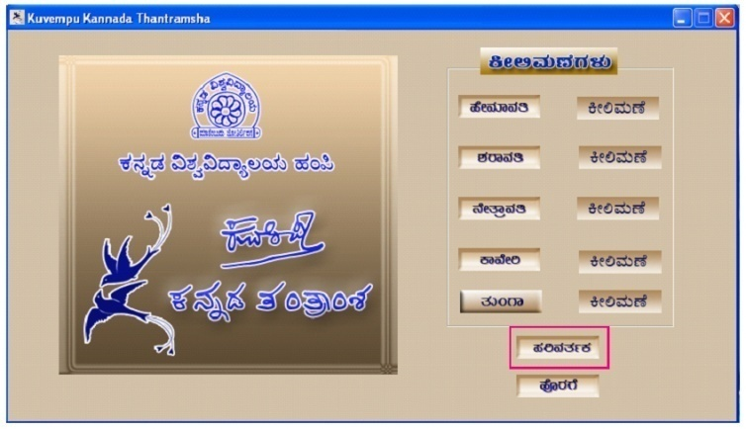

UÀtPÀzÀ°è PÀÄªÉA¥ÀÅ PÀ£ÀßqÀ vÀAvÁæA±ÀªÀÅ C£ÀÄµÁ×¥À£ÉAiÀiÁV UÀtPÀ ¥ÀgÀzÉAiÀÄ ªÉÄÃ¯É ªÀÄÆrgÀÄªÀ qÉ¸ÀÌ mÁ¥ï LPÁ£ï£À ªÉÄÃ¯É ªÀiË¸ï ¥Á¬ÄAmï C£ÀÄß ElÄÖ ªÀiË¸ï£À JqÀ§¢AiÀÄ MvÀÄÛUÀÄArAiÀÄ£ÀÄß MwÛzÁUÀ PÀÄªÉA¥ÀÅ PÀ£ÀßqÀ vÀAvÁæA±ÀªÀÅ ZÁ®£ÉUÉÆ¼Àî®Ä vÉgÉzÀÄPÉÆ¼ÀÄîvÀÛzÉ.



vÉgÉzÀÄPÉÆArgÀÄªÀ PÀÄªÉA¥ÀÅ PÀ£ÀßqÀ vÀAvÁæA±ÀzÀ ¥ÀjªÀvÀðPÀªÀÅ CAzÀgÉ PÉA¥ÀÅªÀtðzÀ ZËPÁgÁPÀgÀzÀ°è EgÀÄªÀ ¥ÀjªÀvÀðPÀ JA§ £ÁªÀiÁAQvÀzÀ ªÉÄÃ¯É ªÀiË¸ï£À JqÀ§¢AiÀÄ MvÀÄÛUÀÄArAiÀÄ£ÀÄß MwÛzÁUÀ F PÉ¼ÀUÉ PÁtÄwÛgÀÄªÀ avÀætzÀ°ègÀÄªÀAvÉ ¥ÀjªÀvÀðPÀUÀ¼ÀÄ vÉgÉzÀÄPÉÆ¼ÀÄîvÀÛªÉ.

* + 1. ¥ÀjªÀvÀðPÀzÀ avÀæt

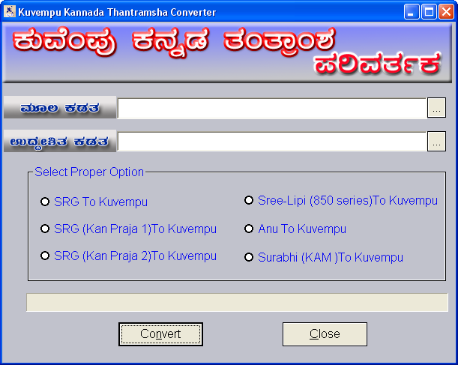

* + 1. ¥ÀjªÀvÀðPÀUÀ¼ÀÄ
       1. J¸ï.Dgï.f. lÄ PÀÄªÉA¥ÀÅ
       2. J¸ï.Dgï.f. (PÁ£ï¥ÀæeÁ-1) lÄ PÀÄªÉA¥ÀÅ
       3. J¸ï.Dgï.f. (PÁ£ï¥ÀæeÁ-2) lÄ PÀÄªÉA¥ÀÅ
       4. ²æÃ°¦ (850¹Ãj¸ï) lÄ PÀÄªÉA¥ÀÅ
       5. C£ÀÄ lÄ PÀÄªÉA¥ÀÅ
       6. ¸ÀÄgÀ©ü lÄ PÀÄªÉA¥ÀÅ

F J¯Áè ¥ÀjªÀvÀðPÀUÀ¼À£ÀÄß PÀÄªÉA¥ÀÅ PÀ£ÀßqÀ vÀAvÁæA±ÀªÀÅ ºÉÇA¢gÀÄvÀÛzÉ. ¥ÀjªÀvÀðPÀUÀ¼À£ÀÄß C©üªÀÈ¢Þ ¥Àr¸ÀÄªÀ ªÉÆzÀ®Ä £ÀÄjvÀ ªÀÄvÀÄÛ C£ÀÄ¨sÀ«UÀ¼À ¸À®ºÉ ¸ÀÆZÀ£ÉUÀ¼À ªÉÄÃgÉUÉ C©üªÀÈ¢Þ¥Àr¸À¯ÁVzÉ.

* + 1. ¥ÀjªÀvÀð£É ªÀiÁqÀÄªÀ jÃw
       1. ªÀÄÆ® zÀvÁÛA±ÀzÀ £ÀPÀ®Ä



¥ÀjªÀvÀð£É ªÀiÁqÀ¨ÉÃPÁzÀ zÀvÁÛA±ÀªÀ£ÀÄß ªÉÆzÀ®Ä £ÀPÀ®Ä ªÀiÁrPÉÆ¼Àî¨ÉÃPÀÄ.

* + - 1. ±ÉÃRgÀuÉ

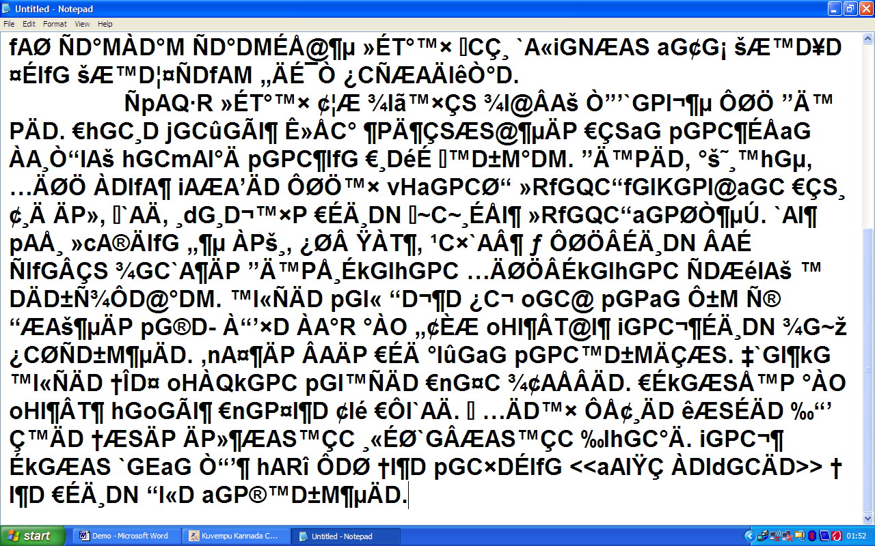

£ÀPÀ®Ä ªÀiÁrzÀ zÀvÁÛA±ÀªÀ£ÀÄß £ÉÆÃmï¥Áåqï UÉ ªÀUÁðªÀuÉ ªÀiÁrPÉÆ¼Àî¨ÉÃPÀÄ.

(£ÀPÀ®Ä ªÀiÁrzÀ zÀvÁÛA±ÀªÀÅ D¹ÌUÀ½AzÀ PÀÆrgÀÄvÀÛzÉ. D¹Ì¬ÄAzÀ PÀ£ÀßqÀ °¦AiÀÄ°è £ÉÆÃrPÉÆ¼Àî®Ä £ÉÆÃmï¥Áåqï£À°è £ÀPÀ®Ä ªÀiÁrzÀ zÀvÁÛA±ÀªÀ£ÀÄß F »AzÉ AiÀiÁªÀ vÀAvÁæA±ÀzÀ°è ¹zÀÝ¥Àr¸À¯ÁVzÀAiÉÆÃ D vÀAvÁæA±ÀzÀ CPÀëgÀ «£Áå¸ÀªÀ£ÀÄß §¼ÀPÉ ªÀiÁqÀ¨ÉÃPÀÄ)

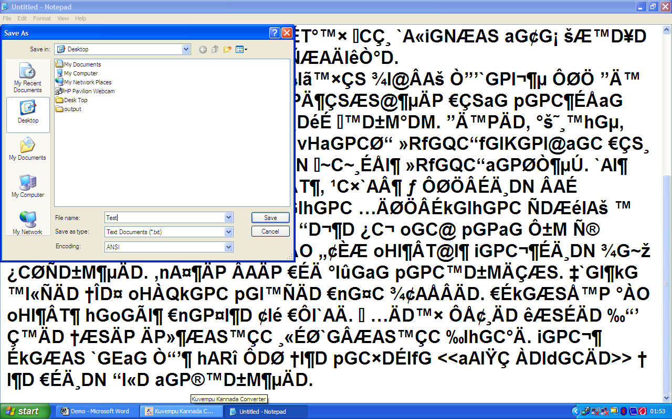

£ÉÆÃmï ¥ÁåqïUÉ ªÀUÁðªÀuÉAiÀiÁzÀ zÀvÁÛA±ÀªÀ£ÀÄß £ÉÆÃmï¥Áåqï£À PÀqÀvÀzÉÆA¢UÉ UÀtPÀzÀ°è AiÀiÁªÀÅzÁzÀgÉÆAzÀÄ ºÉ¸Àj£ÉÆA¢UÉ UÀtPÀzÀ AiÀiÁªÀÅzÁzÀgÉÆAzÀÄ ¨sÁUÀzÀ°è ±ÉÃRj¹PÉÆ¼Àî¨ÉÃPÀÄ.

* + - 1. ¥ÀjªÀvÀð£É

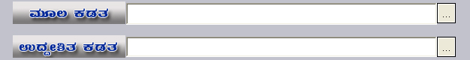

±ÉÃRgÀuÉAiÀiÁzÀ zÀvÁÛA±ÀzÀ PÀqÀvÀªÀÅ UÀtPÀzÀ AiÀiÁªÀ ¨sÁUÀzÀ°è AiÀiÁªÀ ºÉ¸Àj£ÉÆA¢UÉ ±ÉÃRgÀuÉAiÀiÁVzÉ CzÀ£ÀÄß ªÀÄÆ®PÀqÀvÀzÀ°è £ÀªÀÄÆ¢¸À¨ÉÃPÀÄ.

¥ÀjªÀvÀð£ÉAiÀiÁUÀ¨ÉÃPÁzÀ zÀvÁÛA±ÀªÀÅ AiÀiÁªÀ ºÉ¸Àj£À PÀqÀvÀzÉÆA¢UÉ UÀtPÀzÀ AiÀiÁªÀ ¨sÁUÀzÀ°è ±ÉÃRgÀuÉAiÀiÁUÀ¨ÉÃPÀÄ CzÀ£ÀÄß GzÉÝÃ²ÃvÀ PÀqÀvÀzÀ°è £ÀªÀÄÆ¢¸À¨ÉÃPÀÄ.

* + - 1. ¥ÀjªÀvÀð£ÉAiÀÄ ªÀÄÄPÁÛAiÀÄ

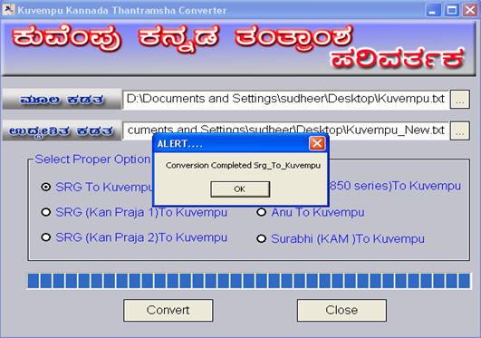

ªÀÄÆ® PÀqÀvÀªÀ£ÀÄß ¹zÀÞ¥Àr¹zÀÝ vÀAvÁæA±À¢AzÀ PÀÄªÉA¥ÀÅ PÀ£ÀßqÀ vÀAvÁæA±ÀPÉÌ DAiÉÄÌ ªÀiÁrPÉÆAqÀÄ ¥ÀjªÀvÀð£ÉAiÀÄ LPÁ£ï ªÉÄÃ¯É ªÀiË¸ï£À MvÀÄÛUÀÄArAiÀÄ£ÀÄß MwÛzÀgÉ zÀvÁÛA±ÀªÀÅ ¥ÀjªÀvÀð£ÉAiÀiÁUÀÄvÀÛzÉ. CzÀ£ÀÄß ±ÉÃRj¹PÉÆ¼Àî¨ÉÃPÀÄ

(J¸ï.Dgï.f., J¸ï.Dgï.f. (PÁ£ï¥ÀæeÁ-1), J¸ï.Dgï.f. (PÁ£ï¥ÀæeÁ-2) ²æÃ°¦ (850 ¹Ãj¸ï), C£ÀÄ, ¸ÀÄgÀ©ü, ¥ÀæPÁ±ÀPï EªÀÅUÀ¼À°è zÀvÁÛA±ÀªÀ£ÀÄß ¹zÀÞ¥Àr¹zÀÝgÉ ªÀiÁvÀæ PÀÄªÉA¥ÀÅ PÀ£ÀßqÀ vÀAvÁæA±ÀPÉÌ zÀvÁÛA±ÀªÀÅ ¥ÀjªÀvÀð£ÉAiÀiÁUÀÄvÀÛzÉ.)

GzÁ:- J¸ïDgïf lÄ PÀÄªÉA¥ÀÅ

* + - 1. ¥ÀjªÀvÀð£ÉAiÀiÁzÀ zÀvÁÛA±ÀªÀ£ÀÄß ¥ÀjÃQë¸ÀÄªÀ «zsÁ£À

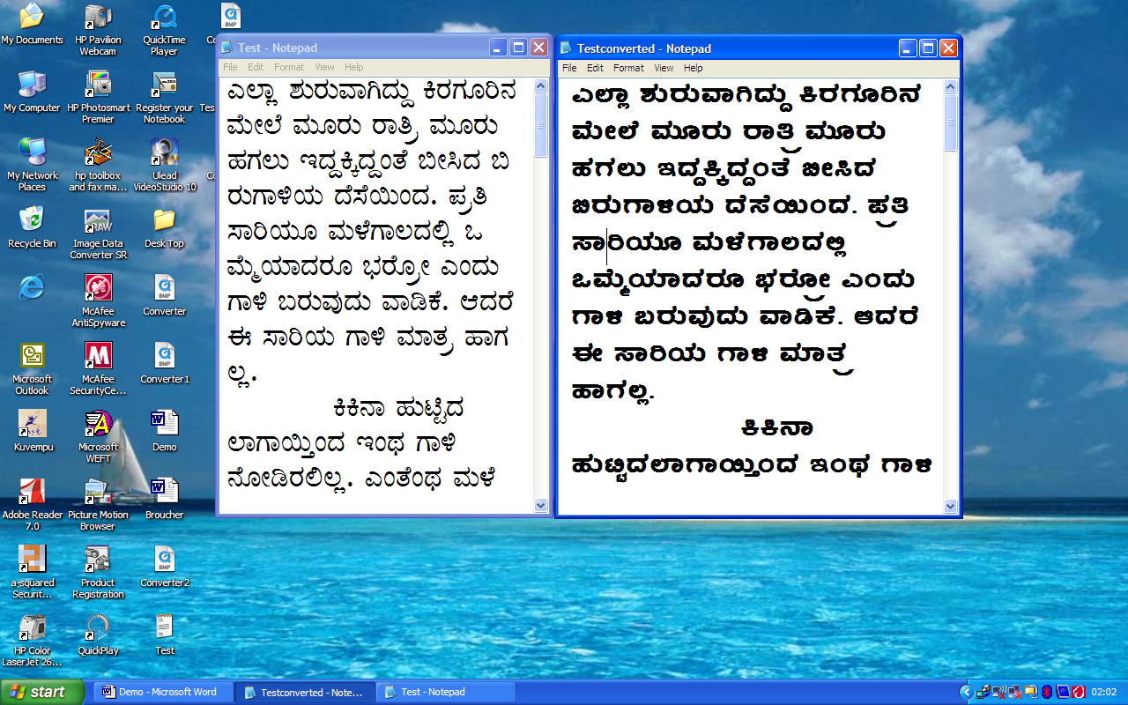

¥ÀjªÀvÀð£ÉAiÀiÁzÀ zÀvÁÛA±ÀªÀÅ D¹Ì¬ÄAzÀ PÀÆrgÀÄvÀÛzÉ. CzÀ£ÀÄß PÀÄªÉA¥ÀÅ PÀ£ÀßqÀ vÀAvÁæA±ÀzÀ CPÀëgÀ «£Áå¸ÀUÀ½UÉ CxÀªÁ fMPÉ ¸ÁÖöåAqÀgïØUÉ ºÉÇA¢PÉÆAqÀAvÀºÀ AiÀiÁªÀÅzÉÃ CPÀëgÀ «£Áå¸ÀUÀ¼À£ÀÄß §¼ÀPÉ ªÀiÁrPÉÆAqÀÄ PÀ£ÀßqÀ °¦UÀ¼À°è NzÀ§ºÀÅzÀÄ.

JqÀ §¢AiÀÄ°ègÀÄªÀÅzÀÄ ¥ÀjªÀvÀð£É ªÀiÁqÀ®Ä §¼À¹zÀ PÀqÀvÀ.

§®§¢AiÀÄ°ègÀÄªÀÅzÀÄ ¥ÀjªÀvÀð£ÉAiÀiÁVgÀÄªÀ PÀqÀvÀ.

*¸ÀÆZÀ£É:- ¥ÀjªÀvÀðPÀzÀ°è J¸ï.Dgï.f. ¬ÄAzÀ PÀÄªÉA¥ÀÅ, J¸ï.Dgï.f. (PÁ£ï¥ÀæeÁ_1) ¬ÄAzÀ PÀÄªÉA¥ÀÅ ªÀÄvÀÄÛ J¸ï.Dgï.f. (PÁ£ï¥ÀæeÁ_2) ¬ÄAzÀ PÀÄªÉA¥ÀÅ, JA§ ªÀÄÆgÀÄ §UÉAiÀÄ ¥ÀjªÀvÀðPÀUÀ¼ÀÆ ¸ÀºÀ J¸ï. Dgï. f. vÀAvÁæA±ÀzÀ CPÀëgÀ «£Áå¸ÀPÉÌ ºÉÇA¢PÉÆAqÀAwÛgÀÄvÀÛzÉ.*

*J¸ï. Dgï.f. vÀAvÁæAPÉÌ ªÀÄÆgÀÄ §UÉAiÀÄ ¥ÀjªÀvÀðPÀUÀ¼À£ÀÄß F PÀÄªÉA¥ÀÅ PÀ£ÀßqÀ vÀAvÁæA±ÀzÀ°è C©üªÀÈ¢Þ ¥Àr¸À®Ä PÁgÀtªÉÃ£ÉAzÀgÉ F »AzÉ «AqÉÆÃ¸ï-3.1 jAzÀ «AqÉÆÃ¸ï-98gÀ CªÀvÀgÀtÂPÉUÀ¼À ªÀgÉ«UÀÆ J¸ï.Dgï.f. vÀAvÁæA±ÀzÀ°ègÀÄªÀ CPÀëgÀ «£Áå¸ÀUÀ¼À Vè¥sï ¥ÉèÃ¸ïªÉÄAmï £À°è KPÀgÀÆ¥ÀvÉAiÀÄ£ÀÄß C£ÀÄ¸Àj¸ÀzÉÃ EgÀÄªÀ PÁgÀt¢AzÀ F ªÉÄÃ®ÌAqÀ ªÀÄÆgÀÄ ¥ÀjªÀvÀðPÀUÀ¼À£ÀÄß C©üªÀÈ¢Þ ¥Àr¸À¯ÁVzÉ, J¸ï.Dgï.f. vÀAvÁæA±ÀzÀ AiÀiÁªÀ CªÀvÀgÀtÂPÉUÉ zÀvÁÛA±ÀªÀÅ ºÉÇA¢PÉÆAqÀAvÉ EgÀÄvÀÛzÉAiÉÆ CzÀ£ÀÄß UÀªÀÄ¤¹PÉÆAqÀÄ F ªÀÄÆgÀÄ ¥ÀjªÀvÀðPÀUÀ¼À°è AiÀiÁªÀÅzÀÄ ºÉÇA¢PÉÆ¼ÀÄîvÀÛzÉ CzÀ£ÀÄß §¼ÀPÉ ªÀiÁrPÉÆAqÀÄ ¥ÀjªÀwð¹PÉÆ¼Àî¨ÉÃPÁUÀÄvÀÛzÉ.*

1. CPÀëgÀ «£Áå¸ÀUÀ¼À £ÉÆÃl

PÀÄªÉA¥ÀÅ PÀ£ÀßqÀ vÀAvÁæA±ÀªÀÅ PÀ£ÀßqÀ ¨sÁµÉUÉ MUÀÄÎªÀ E¥ÀàvÀÛ£Á®ÄÌ PÀ£ÀßqÀ CPÀëgÀ «£Áå¸ÀUÀ¼À°è E¥ÀàvÀÄÛ EAVèÃµï CAQUÀ¼À£ÀÄß, ºÀ¢£Á®ÄÌ PÀ£ÀßqÀ CAQUÀ¼À£ÀÄß ºÉÇA¢gÀÄªÀ CPÀëgÀ «£Áå¸À (n.n.J¥sï ¥sÁAmïì) UÀ¼À£ÀÄß ºÉÇA¢gÀÄvÀÛzÉ.

**Kuvempu_Eng_0001**

PÀ£ÀßqÀ «±Àé«zÁå®AiÀÄ, ºÀA¦.

**Kuvempu_Eng_0002**

PÀ£ÀßqÀ «±Àé«zÁå®AiÀÄ, ºÀA¦.

**Kuvempu_Eng_0003**

PÀ£ÀßqÀ «±Àé«zÁå®AiÀÄ, ºÀA¦.

**Kuvempu_Eng_0004**

PÀ£ÀßqÀ «±Àé«zÁå®AiÀÄ, ºÀA¦.

**Kuvempu_Eng_0005**

PÀ£ÀßqÀ «±Àé«zÁå®AiÀÄ, ºÀA¦.

**Kuvempu_Eng_0006**

PÀ£ÀßqÀ «±Àé«zÁå®AiÀÄ, ºÀA¦.

**Kuvempu_Eng_0007**

PÀ£ÀßqÀ «±Àé«zÁå®AiÀÄ, ºÀA¦.

**Kuvempu_Eng_0008**

PÀ£ÀßqÀ «±Àé«zÁå®AiÀÄ, ºÀA¦.

**Kuvempu_Eng_0009**

PÀ£ÀßqÀ «±Àé«zÁå®AiÀÄ, ºÀA¦.

**Kuvempu_Eng_0010**

PÀ£ÀßqÀ «±Àé«zÁå®AiÀÄ, ºÀA¦.

**Kuvempu_Eng_0011**

PÀ£ÀßqÀ «±Àé«zÁå®AiÀÄ, ºÀA¦.

**Kuvempu_Eng_0012**

PÀ£ÀßqÀ «±Àé«zÁå®AiÀÄ, ºÀA¦.

**Kuvempu_Eng_0013**

PÀ£ÀßqÀ «±Àé«zÁå®AiÀÄ, ºÀA¦.

**Kuvempu_Eng_0014**

PÀ£ÀßqÀ «±Àé«zÁå®AiÀÄ, ºÀA¦.

**Kuvempu_Eng_0015**

PÀ£ÀßqÀ «±Àé«zÁå®AiÀÄ,ºÀA¦.

**Kuvempu_Eng_0016**

PÀ£ÀßqÀ «±Àé«zÁå®AiÀÄ,ºÀA¦.

**Kuvempu_Eng_0017**

PÀ£ÀßqÀ «±Àé«zÁå®AiÀÄ, ºÀA¦.

**Kuvempu_Eng_0018**

PÀ£ÀßqÀ «±Àé«zÁå®AiÀÄ, ºÀA¦.

**Kuvempu_Eng_0019**

PÀ£ÀßqÀ «±Àé«zÁå®AiÀÄ, ºÀA¦.

**Kuvempu_Eng_0020**

PÀ£ÀßqÀ «±Àé«zÁå®AiÀÄ, ºÀA¦.

1. ¨ÁqÀðgï «£Áå¸ÀUÀ¼À £ÉÆÃl

««zsÀ E¥ÀàvÀÄÛ £ÀªÀÄÆ£ÉAiÀÄ CAa£À «£Áå¸ÀUÀ¼À ¥sÁAmïìUÀ¼ÀÄ (¨ÁqÀðgï r¸ÉÊ£ïUÀ¼ÀÄ) n.nJ¥sï¤AzÀ PÀÆrgÀÄvÀÛªÉ. (25 gÀ MAzÀÄ UÀÄA¥À£ÀÄß MAzÀÄ lÆæmÉÊ¥ï ¨ÁqÀðgï r¸ÉÊ£ï CxÀªÁ «£Áå¸À JAzÀÄ ¥ÀjUÀtÂ¸À¯ÁVzÉ)

**Hemavathi_Brd_0001**

abcdefghijklmnopqrstuvwxy

**Hemavathi_Brd_0002**

abcdefghijklmnopqrst uvwxy

**Hemavathi_Brd_0003**

abcdefghijklmnopqrstuvwxy

**Heamavathi_Brd_0004**

abcdefghijklmnopqrstuvwxy

**Hemavathi_Brd_0005**

abcdefghijklmnopqrstuvwxy

**Hemavathi_Brd_0006**

abcdefghijklmnopqrstuvwxy

**Hemavathi_Brd_0007**

abcdefghijklmnopqrstuvwxy

**Heamavathi_Brd_0008**

abcdefghijklmnopqrstuvwxy

**Hemavathi_Brd_0009**

abcdefghijklmnopqrstuvwxy

**Hemavathi_Brd_0010**

abcdefghijklmnopqrstuvwxy

**Hemavathi_Brd_0011**

abcdefghijklmnopqrstuvwxy

**Hemavathi_Brd_0012**

abcdefghijklmnopqrstuvwxy

**Hemavathi_Brd_0013**

abcdefghijklmnopqrstuvwxy

**Hemavathi_Brd_0014**

abcdefghijklmnopqrstuvwxy

**Hemavathi_Brd_0015**

abcdefghijklmnopqrstuvwxy

**Hemavathi_Brd_0016**

abcdefghijklmnopqrstuvwxy

**Hemavathi_Brd_0017**

abcdefg hijklmnopqrstuvwxy

**Hemavathi_Brd_0018**

abcdefghijklmnopqrstuvwxy

**Hemavathi_Brd_0019**

abcdefghijklmnopqrstuvwxy

**Hemavathi_Brd_0020**

abcdefghijklmnopqrstuvwxy

PÀÄªÉA¥ÀÅ PÀ£ÀßqÀ vÀAvÁæA±ÀzÀ §UÉÎ ¸ÀA¥ÀQð¸À§ºÀÅzÁzÀ «¼Á¸À :

[kuvempusoftware@gmail.com](mailto:kuvempusoftware@gmail.com)

vÁAwæPÀªÁV ¸ÀA¥ÀQð¸À§ºÀÅzÁzÀ zÀÆgÀªÁtÂ ¸ÀASÉå :

PÀ£ÀßqÀ «±Àé«zÁå®AiÀÄ, ºÀA¦

08394-241467, 241763